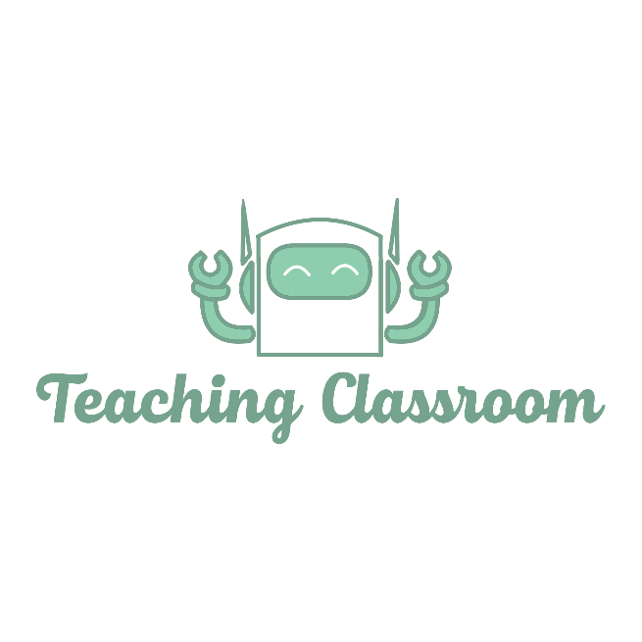

陳彥銘 廖劭雨 周柏辰 梁秋蓮

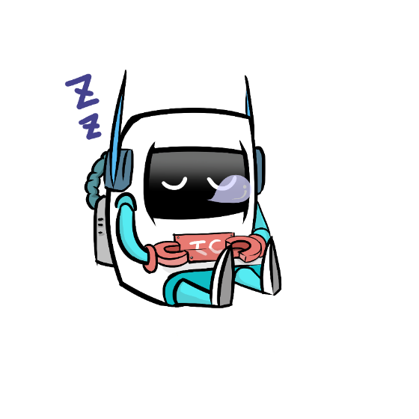

目錄

**壹、 專案計畫介紹**

1.1 專案背景.................................... P.02

1.2 專案目標.................................... P.02

1.3 市場特性.................................... P.03

1.4 市場區隔.................................... P.04

1.5 潛在風險.................................... P.08

1.6 未來展望.................................... P.09

**貳、 專案研究分析**

2.1 五力分析.................................... P.10

2.2 SWOT 分析................................... P.11

2.3 STP 分析.................................... P.12

2.4 商業模式.................................... P.13

2.5 行銷策略.................................... P.14

2.6 行銷 4P .................................... P.15

**參、 專案規劃設計**

3.1 系統架構.................................... P.16

3.2 使用技術.................................... P.17

3.3 系統功能.................................... P.18

3.4 使用流程.................................... P.21

3.5 系統介面.................................... P.22

3.6 美宣設計.................................... P.33

**肆、 專案團隊介紹**

4.1 專題團隊.................................... P.37

4.2 美術支援.................................... P.38

4.3 業師輔導.................................... P.39

**伍、 實地教學測試**............................... P.40

**陸、 常見問題回覆**............................... P.41

**柒、 參考文獻資料**............................... P.42

**壹、 專案計畫介紹**

1.1 專案背景

人類社會發展的演化，教育必是最重要的一環，從在家自學到有系統的校園教育，其功能都是期望教育能夠普及，體現普世的價值。

教育權在不同學者和時空背景下，詮釋的意義也有所不同，有學者從權限上區分為「權利」與「權力」（周志宏，1999），又或是由層面區分「個體接受教育」與「決定教育發展」（林清山，2006），而在1948年聯合國大會，更列為世界人權宣言之一，可見保障教育權一直是人類致力的重要議題。

臺灣的教育制度不斷與時俱進，而108課綱的實施，正是因應資訊網路年齡使用率快速向下深根的趨勢，因此國中小學已將資訊課納入常規課程內，但教育環境的急遽變遷，卻僅能從原先緊密的課表中，騰出微薄的上課時數作為資訊課教學使用。

1.2 專案目標

Teaching Classroom專案（以下簡稱本專案）希望利用網際網路無遠弗屆的特性，建立線上學習平台（Teaching Classroom），且針對教師、學生與家長三方利害關係人，各自打造最貼切的系統功能。

首先，教師端擁有輔助上課的教材區，可上傳簡報與影片，間接解決課程時間不足的問題，並且即時了解班上每位學生的學習狀況。而學生端擁有電腦、手機雙平台的學習環境，並運用視覺化分析、寵物陪讀與線上對戰等趣味性功能，激發學習興趣與自主學習的熱忱。最後一個利害關係人—家長，本平台選用台灣通訊軟體使用率最高為LINE進行開發，家長可以透過LINE BOT系統，即時收到學生自訂的課程規劃、成績量表與學習狀況，此舉不但大幅降低家長對孩子學習上的擔憂，也能使家長與孩子的資訊對等，於溝通上更像是朋友一樣親近、協和。

1.3 市場特性

隨著時代的跟進，市面上確實已有教育平台誕生，例如均一教育平台、空中英語教室等知名學習平台，但經由我們專案團隊深入研究後，歸納現有平台共同存有的三個問題點：

1. **學習管道僅侷限於電腦使用。**
2. **線上課程缺少程式或程式邏輯的相關課程。**
3. **缺少家長端的功能，使家長與學生資訊不對等。**

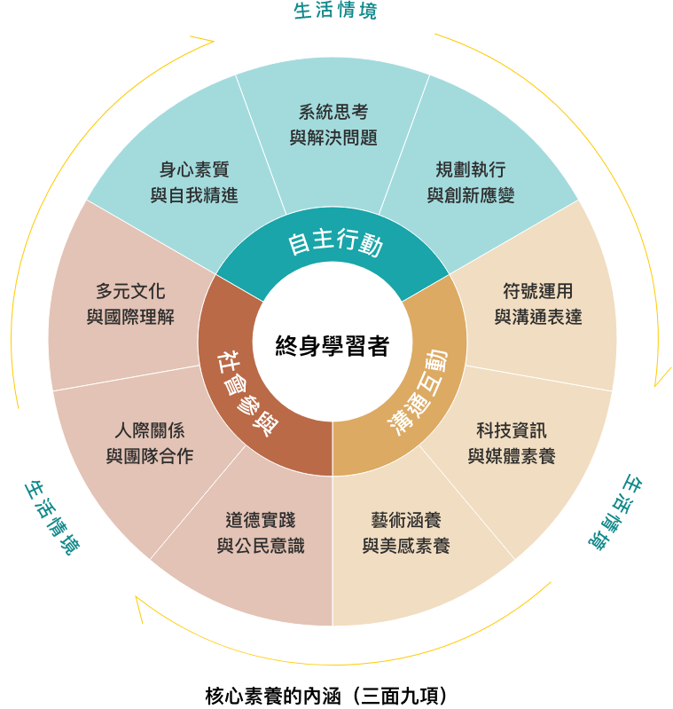

圖1.1: 108課綱核心素養的內涵

1.4 市場區隔

從1.3市場特性中的現有競爭者例子中，我們從系統功能、目標客群與未來展望這三個評比下，挑選出最相近的競爭者—均一教育平台，其平台於2012至2019年間共累計1,770,000的使用者，可見具有一定代表性。

**Q1. 測驗題目呈現方式：（均一教學平台）**

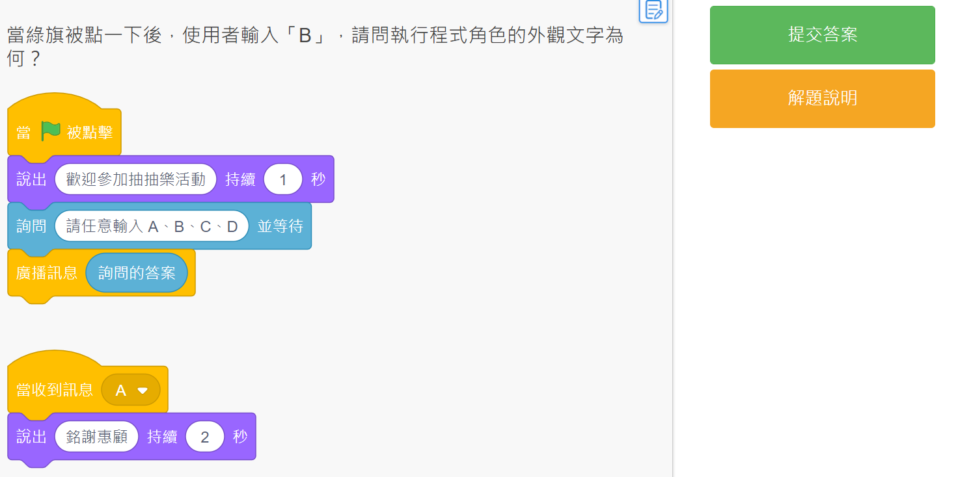

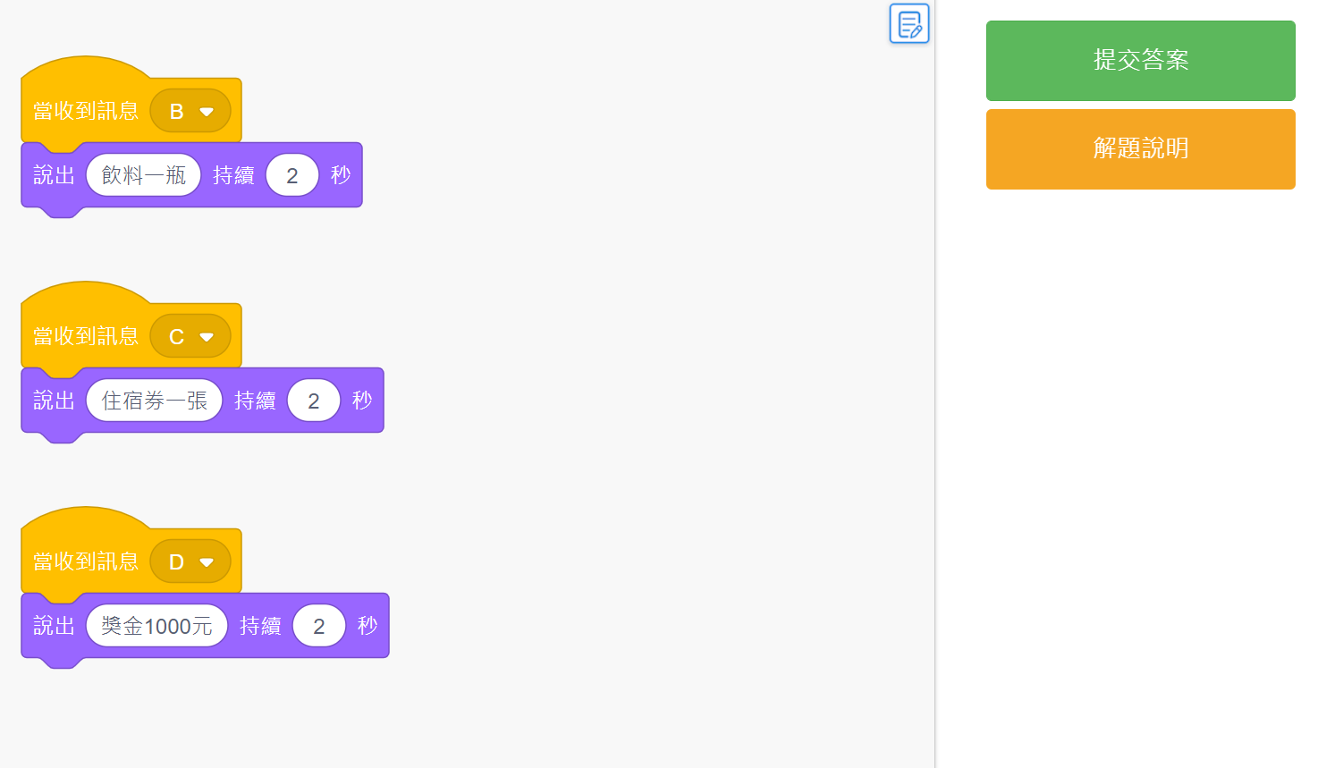

圖1.3: 測驗題目呈現方式（均一教學平台）

圖1.2: 測驗題目呈現方式（均一教學平台）

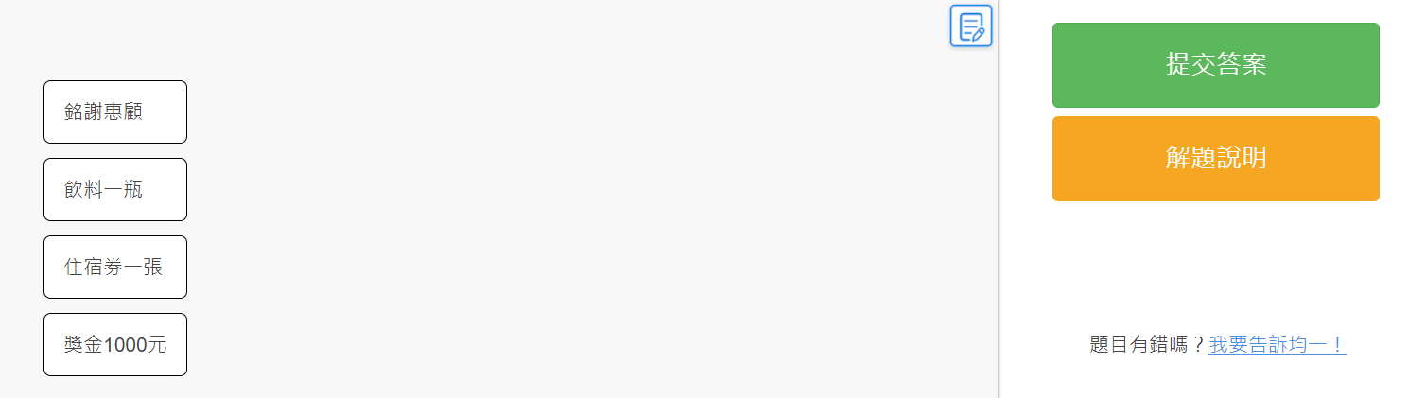

缺失一：

測驗題目、與答案選項相距甚遠，無法於一頁內呈現，導致使用者觀看集點選上的不便，如進階程式更加冗長時，會導致學生學習耐心降低，無心認真做完所有題目，間接導致測驗失靈。

缺失二：

每一題完成後都要提交一次答案，且無法返回前一題，間接導致學生無法養成檢查試卷的習慣，大幅增加粗心、筆誤的可能性。

圖1.4: 測驗題目呈現方式（均一教學平台）

**A1. 測驗題目呈現方式：（Teaching Classroom平台）**

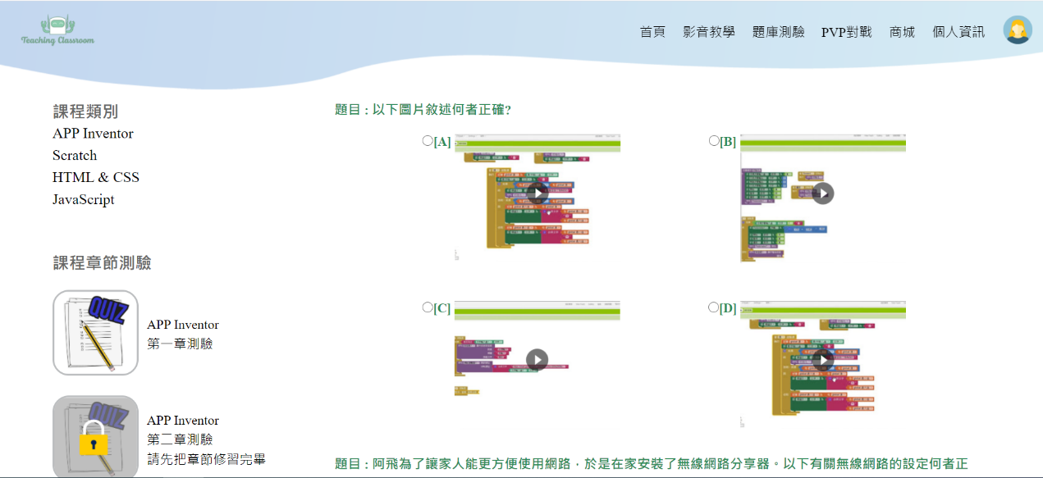

優點一：

測驗題目、與答案選項相距甚遠，無法於一頁內呈現，導致使用者觀看集點選上的不便，如進階程式更加冗長時，會導致學生學習耐心降低，無心認真做完所有題目，間接導致測驗失靈。

優點二：

每一題完成後都要提交一次答案，且無法返回前一題，間接導致學生無法養成檢查試卷的習慣，大幅增加粗心、筆誤的可能性。

圖1.5: 測驗題目呈現方式（Teaching Classroom平台）

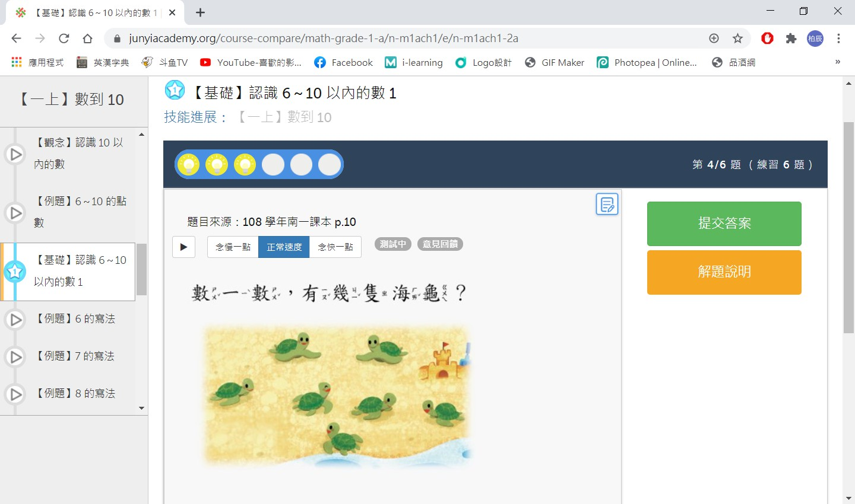**Q2. 答題狀況顯示方式：（均一教學平台）**

圖1.6: 答題狀況顯示方式（均一教學平台）

缺失一：

在均一平台上答題，如答對一題，則會在左上角（紅色標記處）亮一個燈，需集滿規定答對題數，方可結束測驗，雖然每題附有解答，但無法統整整體表現，學生無法清楚得知有困惑的單元數。

**A2. 答題狀況顯示方式：（Teaching Classroom平台）**

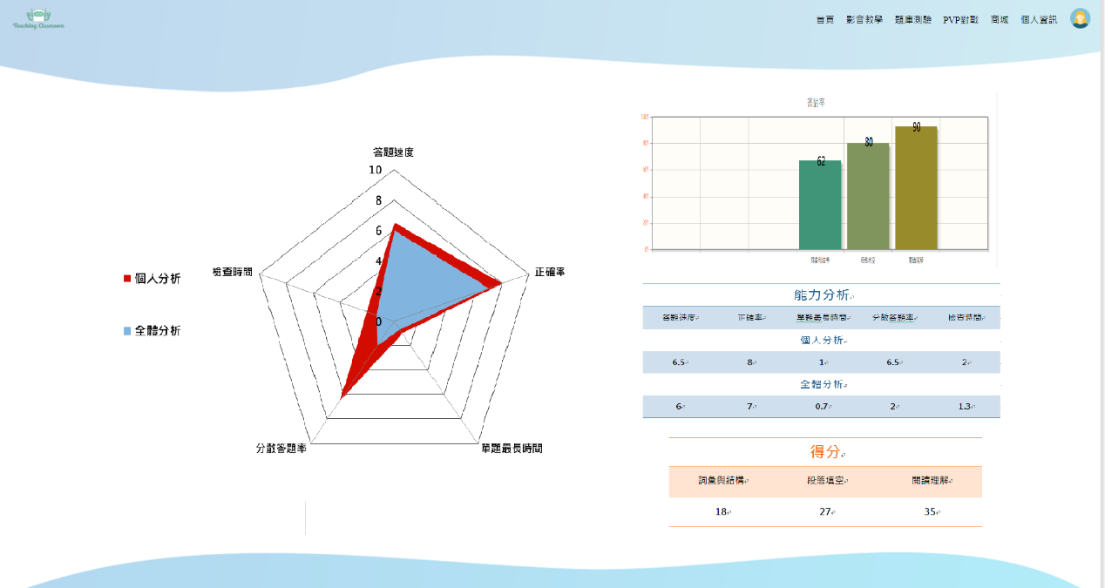

優點一：

Teaching Classroom在每次測驗結束後，使用長條圖讓學生了解自己的答題表現，並運用雷達圖交叉比對其他用戶的答題狀況，最後歸納該學生錯誤率較高的題目區間，加速學生重點複習特定單元。

圖1.7: 答題狀況顯示方式（Teaching Classroom平台）

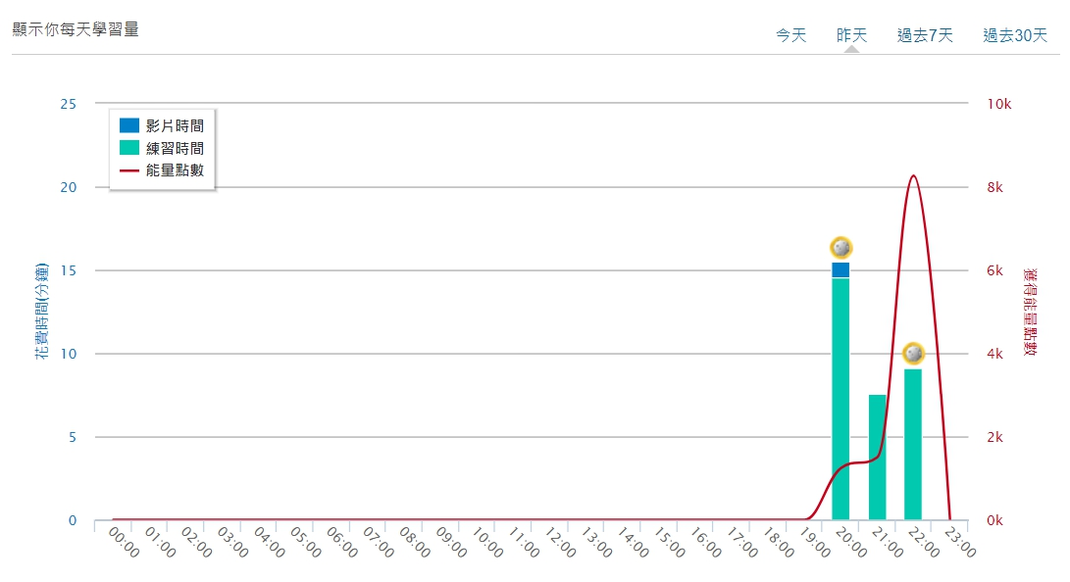**Q3. 家長得知學習成效之管道：（均一教學平台）**

圖1.8: 家長得知學習成效之管道（均一教學平台）

優點一：

在均一平台上，家長可了解學生的學習歷程，但必須使用電腦版網頁登錄才能觀看上方圖表，因此無法即時得知孩子的學習成效。

**A3. 家長得知學習成效之管道：（Teaching Classroom平台）**

優點一：

Teaching Classroom與常見通訊軟體Line結合，透過Line Bot機器人即時推播，家長可立即得知孩子的上下線時間、學習目標與測驗成績等資訊，在清楚掌握孩子的學習狀況後，得以更貼切了解孩子當前的學習需求，並給予最適當的支援。

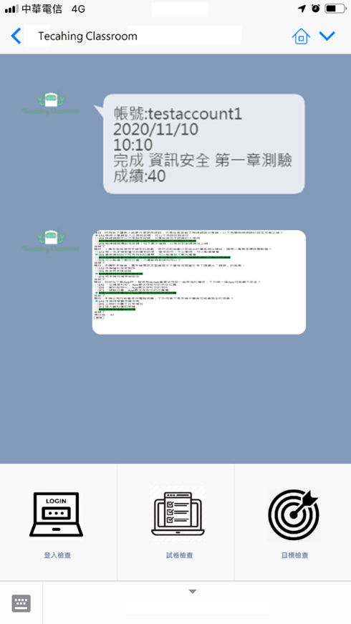

圖1.9: 家長得知學習成效之管道（Teaching Classroom平台）

1.5 潛在風險

1. **環境層面：**

台灣過往學習環境為實體授課居多，對於線上學習的使用機會較少，因此線上學習平台需要一定時間的大眾適應期。

1. **競爭層面：**

臺灣目前教育環境仍圍繞校園與實體補習班兩者，而每日的學習時間有限，學生是否仍有心力在平台上學習是一問題。

1. **行銷層面：**

現有行銷需要足夠的成本資源，例如舉辦活動、推播廣告等，因此新平台較不容易被大眾發掘。

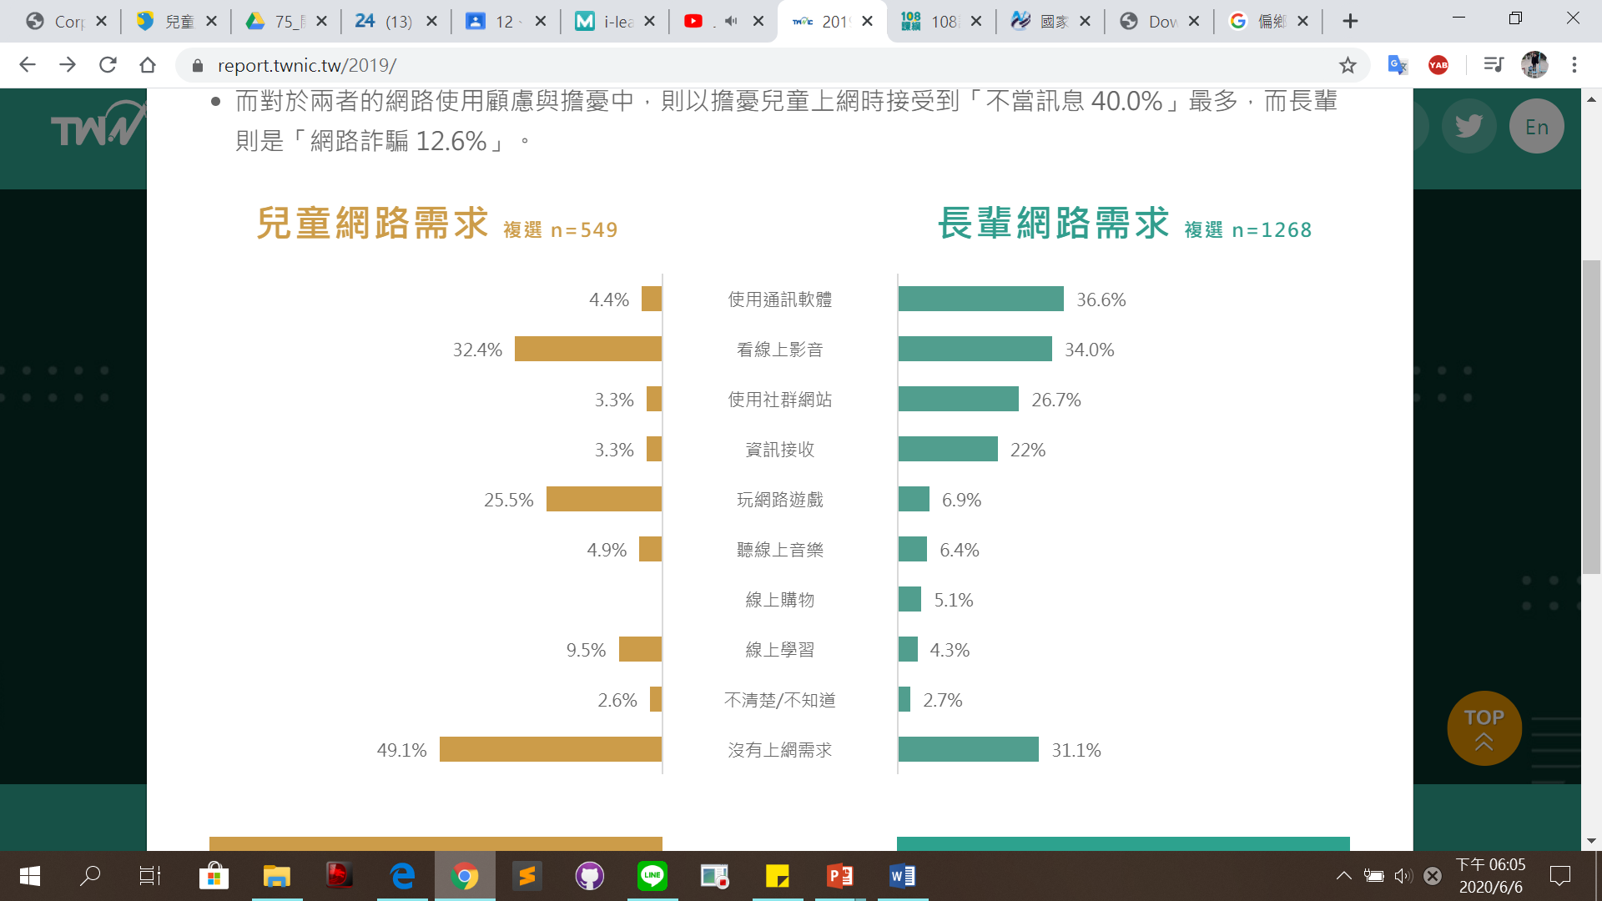

圖1.10: 兒童網路需求使用率

1.6 未來展望

**短期目標 實地教學**

前往已有程式常規課程的桃園有得雙語中小學進行實地教學，與學生、老師和家長關鍵三方進行面對面互動，了解第一手的使用者需求，並將「學中玩、玩中學」新形態學習概念廣為推廣。

**短**

**期**

**中期目標 教學合作**

與合適的學校進行教學合作，將TC學習平台實際應用於學期常規課程內，藉此輔佐資訊科學相關課程，同時提供雙向精進管道，與專業教師共同研發進階或新穎程式課程。

**中**

**期**

**長期目標 全台推廣**

持續拓展校園合作，並透過線下社群媒介進行推廣，同時研擬新創提案，與政府申請為官方合作教學平台，將Teaching Classroom平台從縣市推廣至全台範圍。

**長**

**期**

圖1.1: 108課綱核心素養的內涵

**貳、 商業計畫分析**

2.1 五力分析

**新加入者的威脅低**

現有線上教學平台大多使用單一方式學習，導致使用者在無刺激的學習環境下，TC平台提供遊戲式學習激發學習動機。

**使用者的議價力低**

**同業競爭的強度低**

**供應商的議價力高**

TC平台提供一個免費學習環境，讓使用者能無憂無慮的學習。平台收入來源為遊戲貨幣和專業合作獲利。

現有的學習平台業者，著重於學科方面，因此TC平台提供的課程與既有市場重疊性不高，更加入多元的學習模式來提供服務。

TC平台在開發課程與題庫上，在數量與影響力上較為缺乏，因此合作商與供應商對其有強大的影響力。

**替代品的威脅中**

TC平台新創學習與遊戲共構的新形態學習環境，未來會有更多改良與新穎的平台，但使用者有可能因個人習慣而繼續使用TC。

2.2 SWOT 分析



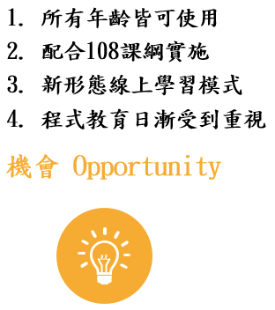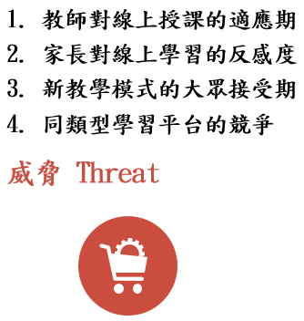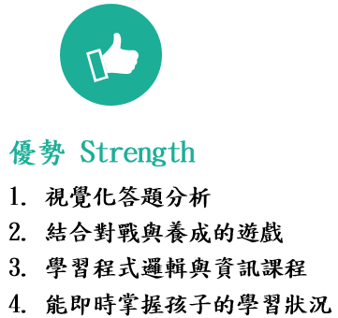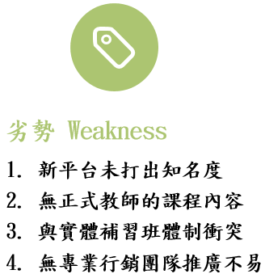

2.3 STP 分析

1. 學習程式邏輯與資訊課程
2. 視覺化題目分析與學習盲區
3. 即時掌握每位學生的學習狀況
4. 學習為主、遊戲為輔的興趣學習

**市場區隔**

**S**

1. 正值12年國民教育的學生
2. 適合線上學習方式的學生
3. 喜愛對戰或養成遊戲的玩家
4. 欲學習新知識或新穎學習方式的族群

**目標市場**

**T**

1. 創新的線上學習模式
2. 學習與遊戲相輔相成
3. 有趣、高吸引的學習環境
4. 即時、視覺化的學習成效

**品牌定位**

**P**

|  |  |  |
| --- | --- | --- |
| 1. 固定成本：   開發設備、伺服器維持、資料庫維護等硬體費用   1. 變動成本：   設備維護、通路行銷、  人力費用等開發成本 | 1. 伺服器、資料庫，   相關平台運作所需業者   1. 中小學校園、補習班，相關實體教育場所業者 | |
| 1. 學習平台建構 2. 美術與前端設計 3. 遊戲與後台規劃 4. 持續更新與研發   **關鍵資源** | **關鍵活動** |
| 1. 歸納學習盲區與精華 2. 培養和對戰的遊戲學習 3. 程式學習平台 4. 個人化答題分析   **價值定位** | |
| 1. 可積極嘗試投遞政府創新、創業計劃 2. 透過YouTube影音串流，獲取觀看流量 3. 透過影音串流的曝光度，可找尋線上講師向外舉辦講座。   **收益來源** |
| 1. Web網站平台 2. Line通訊軟體 3. YouTube影音串流   **通路連結** | 1. 實地教學獲得回饋 2. 傾聽使用者的建議   **顧客關係** |
| 1. 主動、好學的學生族群 2. 苦惱教學時間不足的教師們 3. 擔憂自家孩子學習的家長客群   **目標客群** | |

2.4 商業模式九宮格

1. 開發課程
2. 遊戲設計
3. 不斷改良優化系統
4. 與實體教學積極整合

**成本結構**

**合作夥伴**

2.5 行銷策略

透過商業模式九宮格的分析，可發現本專案的價值定位以資訊教育與遊戲式學習環境為平台主打，而為了將平台價值契合目標客群，我們將行銷策略區分為兩大類：

**一、新創、創新**

1. **運算思維**

程式教育的核心價值為「運算思維」，培養人人擁有邏輯思考，學習將繁瑣的事情分解成許多迎刃而解的步驟事件。

1. **2P 對戰**

平台的2P對戰是當今最熱門的遊戲模式，藉加入遊戲元素，點燃孩子們對學習的熱忱，同時增進同儕間切磋的管道。

1. **寵物培養**

平台的寵物培養，除了陪伴使用者陪讀、療癒的功能外，也讓孩子們理解生活間所有養育的難處，體現父母辛勞和飼養動植物的甘苦。

**二、貼切、親近**

1. **實地教學**

預期在專案計劃期間走訪校園，進行一次或多次的實地教學，幫助我們更清楚了解孩子們的需求，藉此改善和創新平台的開發設計。

1. **口碑行銷**

當探訪校園、與目標客群相處時，除了獲得現場回饋外，更希望藉由口碑的傳播，增加平台的宣傳度，以獲得更多目標族群的認識與使用。

1. **線上回饋**

於平台上架後，規劃使用者回饋專區，無論是平台BUG或其他建議，皆可由此管道與本團隊進行聯繫，突破時間、空間的限制，讓用戶幫助本平台更加精進與優化。

2.6 行銷4P



1. 線上學習平台
2. 視覺化答題分析
3. 課程輔助系統
4. Line即時通知



1. 學生、教師用戶，使用平台完全免費，不增加教育資源的負擔
2. 家長用戶，使用Line即時通訊當前免費



1. 各品牌電腦皆可登入平台
2. 各品牌手機皆可使用網頁版登入平台
3. Line通訊軟體



1. 關鍵字SEO、Web廣告
2. Line通訊推播
3. 中小學校園、補習班，結合實體教學增加曝光



**將對的產品用對的價格，**

**在對的時間放在對的地點。**

**“**

**“**

**參、 系統規劃設計**

3.1 系統架構

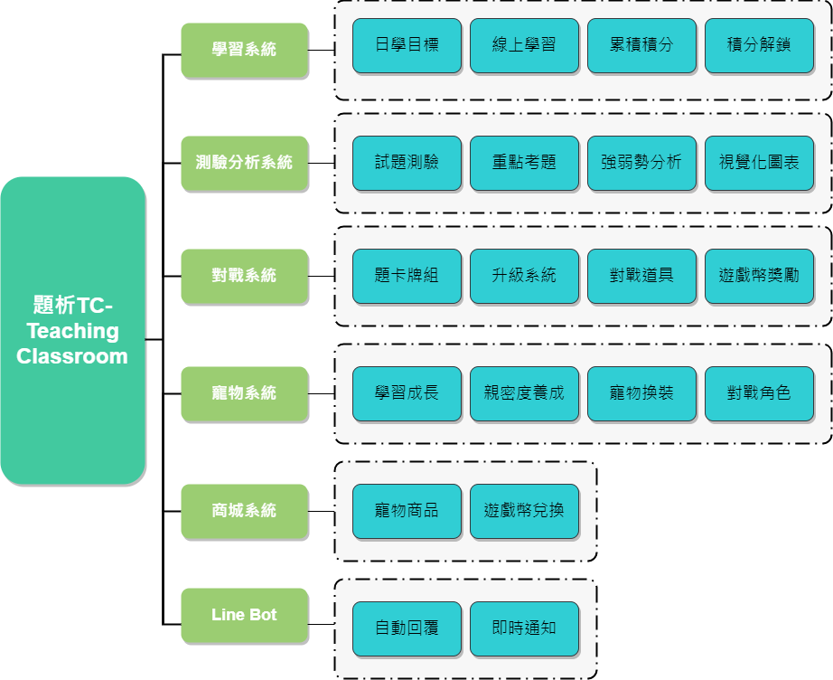

圖3.1: 系統架構圖

3.2 使用技術

**前**

**端**

**技**

**術**

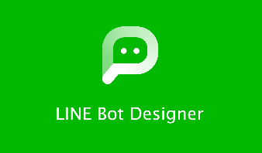

Teaching Classroom網站架構，靜態排版與動態互動的平台介面。

Line Bot機器人與平台同步，

提供即時通知與自動回覆功能。

**美**

**術**

**技**

**術**



向量圖形製作，

運用於前端版面和文宣設計。

後製影像處理，

運用於美工和編輯所有圖片。

**後**

**端**

**技**

**術**

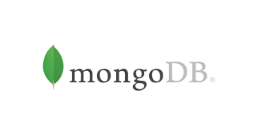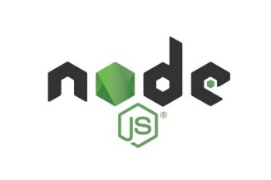

管理平台所有資料與數據。

支援伺服器端的開放原始碼。

運用Node.js的Web架構，

創建REST、Web API。

3.3 系統功能

**A、 學生端（學習功能）**

**學習系統—影片學習**

針對不同年齡層設計階層式程式教學系列，各課程由淺入深，逐漸引導使用者確實了解該程式編寫，在觀看完教學影片後，使用者也可透過教學簡報進行重點複習與課外補充。

**學習系統—日學目標**

使用者可以在個人資訊頁面，設定日學目標，而每次登入時便能於首頁觀看到預設目標與達成狀態，讓使用者迅速進入學習狀態且學習時間管理能力。

**題目分析系統—檢測學習成效**

考試是為了檢驗學習成果，使用者可根據已觀看的教學影片，進行測驗，考試結束後會訂正且分析出錯誤較多的單元，幫助使用者了解自己的弱項科目，即時前往補強。

**題目分析系統—個人答題分析**

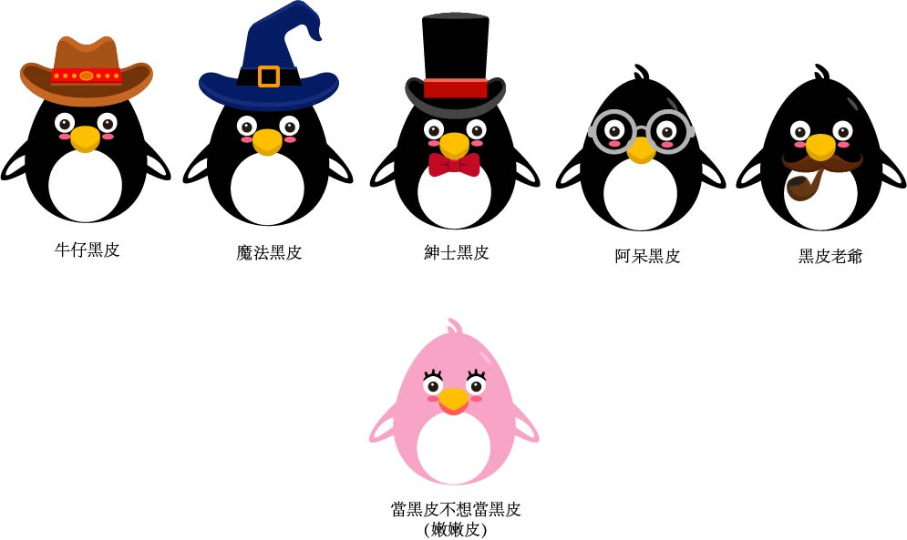使用者在個人考試後，可透過答題分析，直觀掌握自我學習狀況，擁有專屬於自己的強弱勢分析與視覺化圖表。

圖3.2: 寵物美術圖

**B、 學生端（遊戲功能）**

**對戰系統—線上PVP**

學習及測驗到達一定階段後，即可與其他玩家連線進行pvp對戰，玩家可依照已解鎖課程擁有自己的牌組，出題目考對手，

並可使用各種道具幫助解題，勝利後獲得遊戲幣與積分。

**寵物系統—學習成長**

開啟新系列課程時，可獲得一顆寵物蛋，使用者由學習系統中的影片學習與個人考試所獲得的寵物積分，進行寵物成長，當積分達標後，該寵物將進化成下一階段的外型。

**商城系統—寵物美容**

於學習系統與對戰系統中，使用者可獲得遊戲幣，除了購買寵物食物外，也可購買喜愛的寵物裝扮或顏色，將自己的寵物進行個人化的美容。

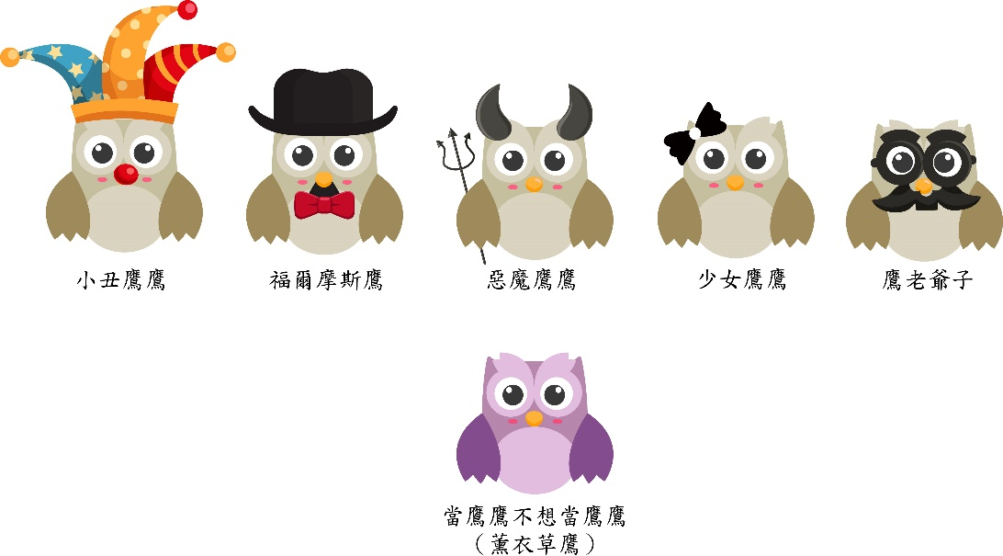

圖3.3: 寵物美術圖

**C、 教師端**

**上傳系統—教學資源**

提供管理者或教職員上傳教學影片及簡報檔，上傳後須通過審核確認教材無誤，即可上架豐富教學資源，完成上傳後也能獲得一定的積分。

**D、 家長端**

**Line Bot系統—即時通知**

****使用Line聊天機器人，包括登入收通知、日學目標通知、交卷成績通知等功能，家長能即時了解孩子們的學習狀況，可以放心的讓孩子使用TC來學習。

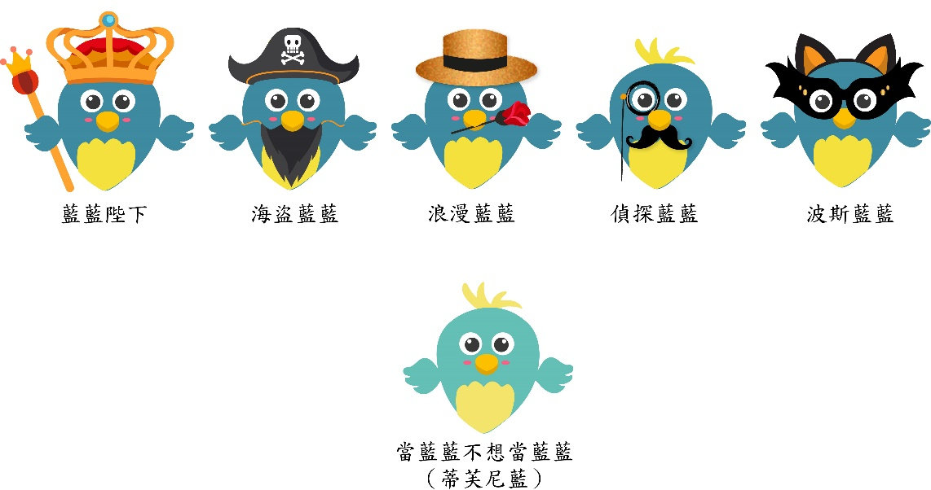

圖3.5: 寵物美術圖

圖3.4: 寵物美術圖

3.4 使用流程

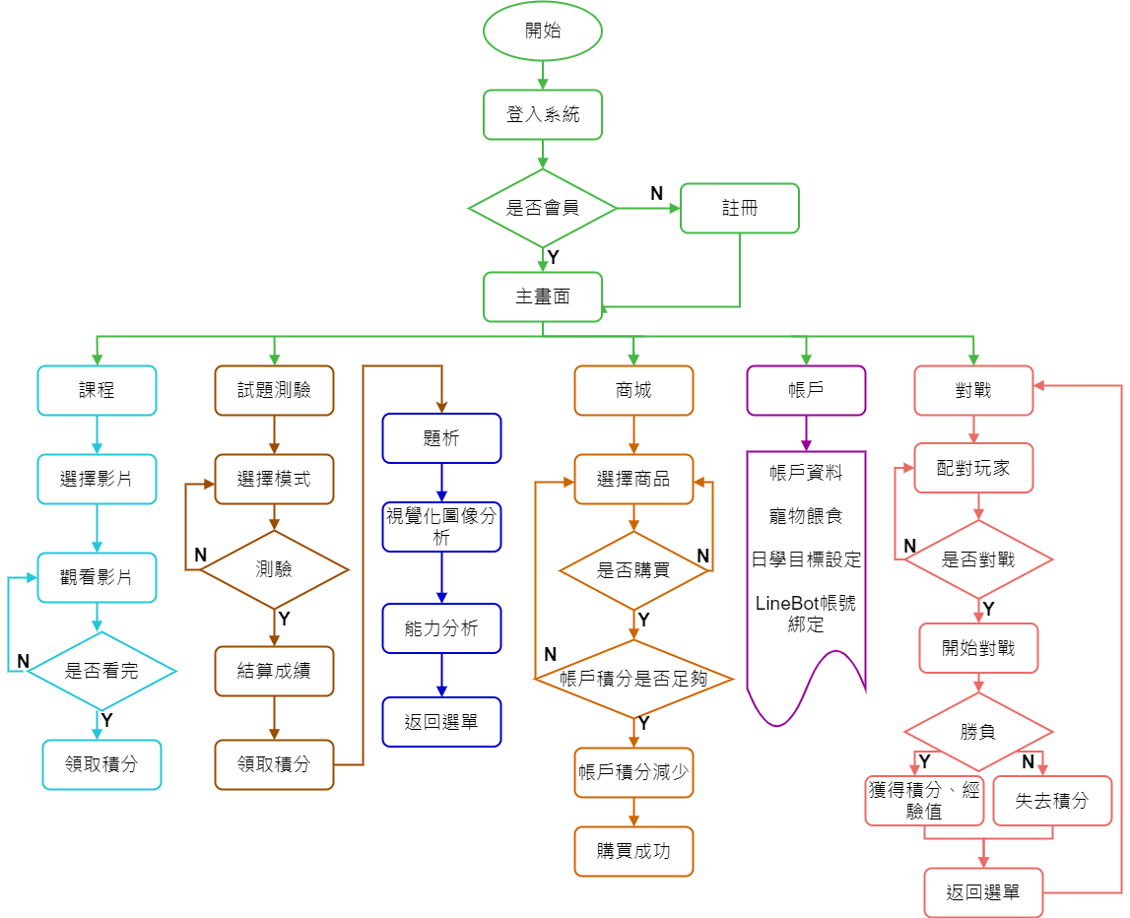

圖3.6: 使用流程圖

3.5系統介面

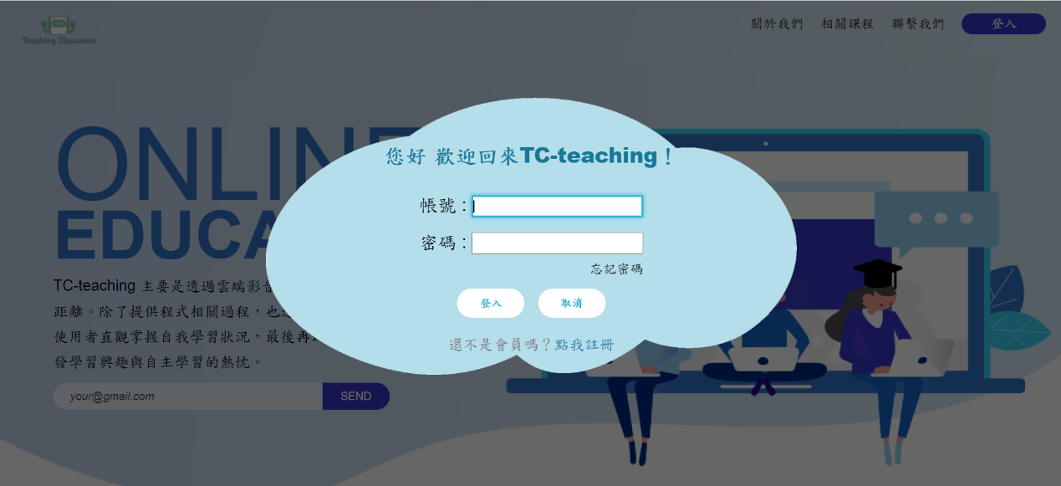

圖3.8: 登入註冊

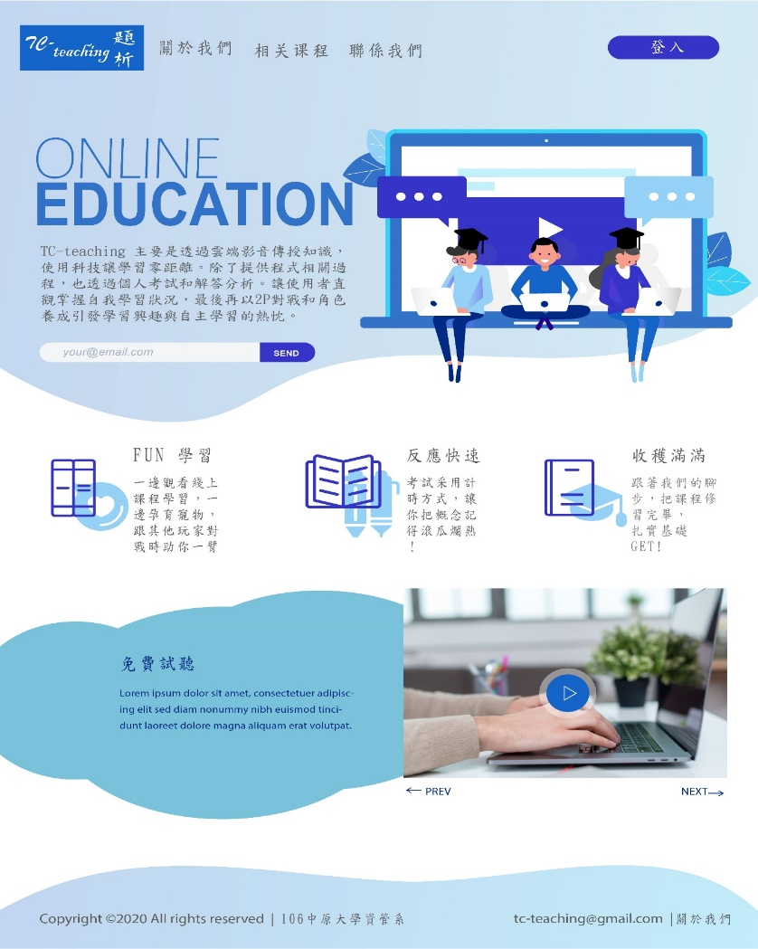

圖3.7: 平台首頁

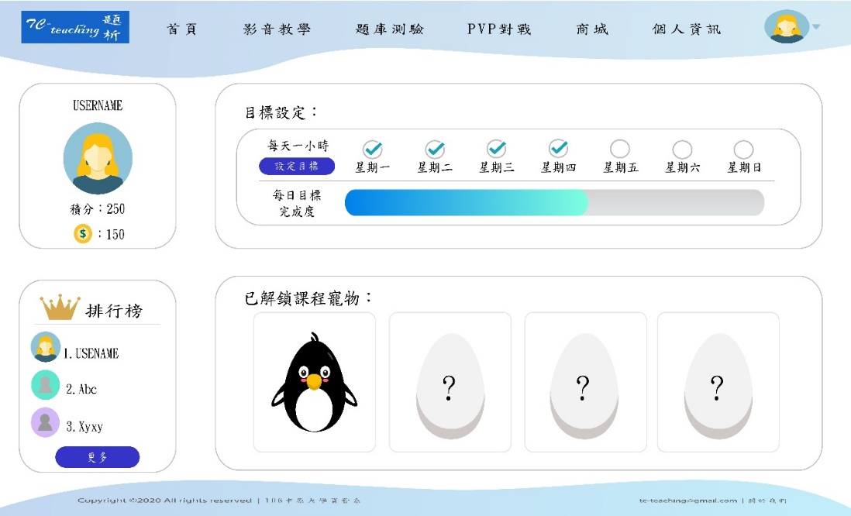

圖3.9: 登入後首頁

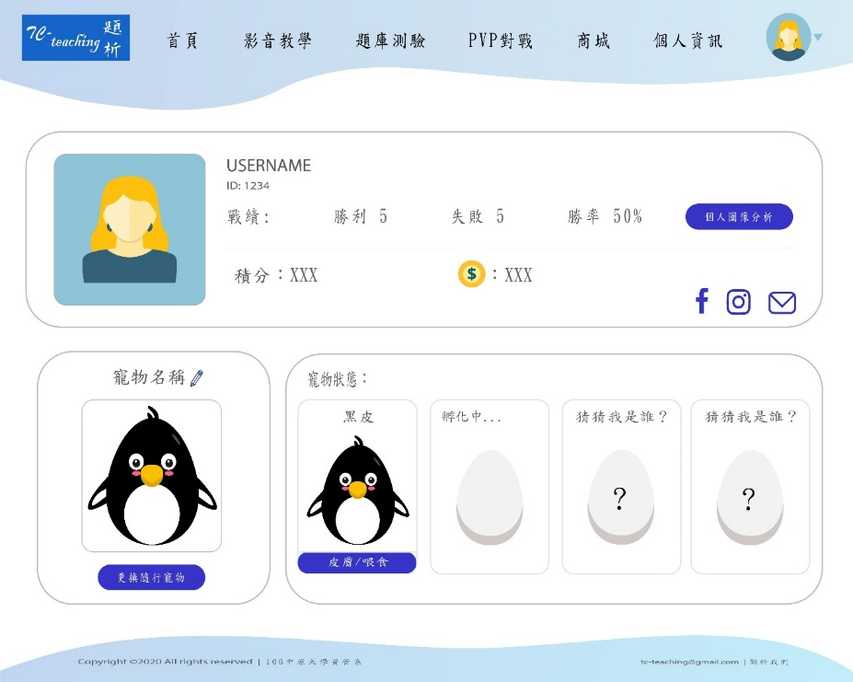

圖3.10: 學生使用者介面

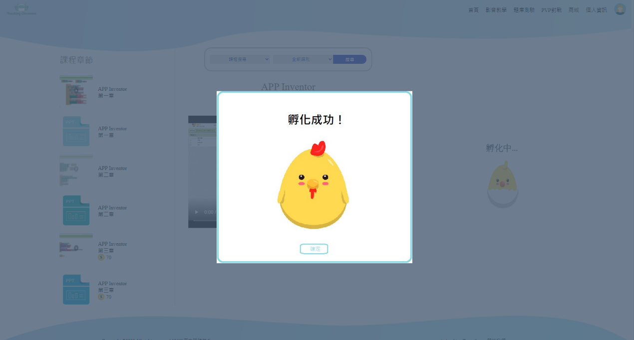

圖3.13: 教學系統培養

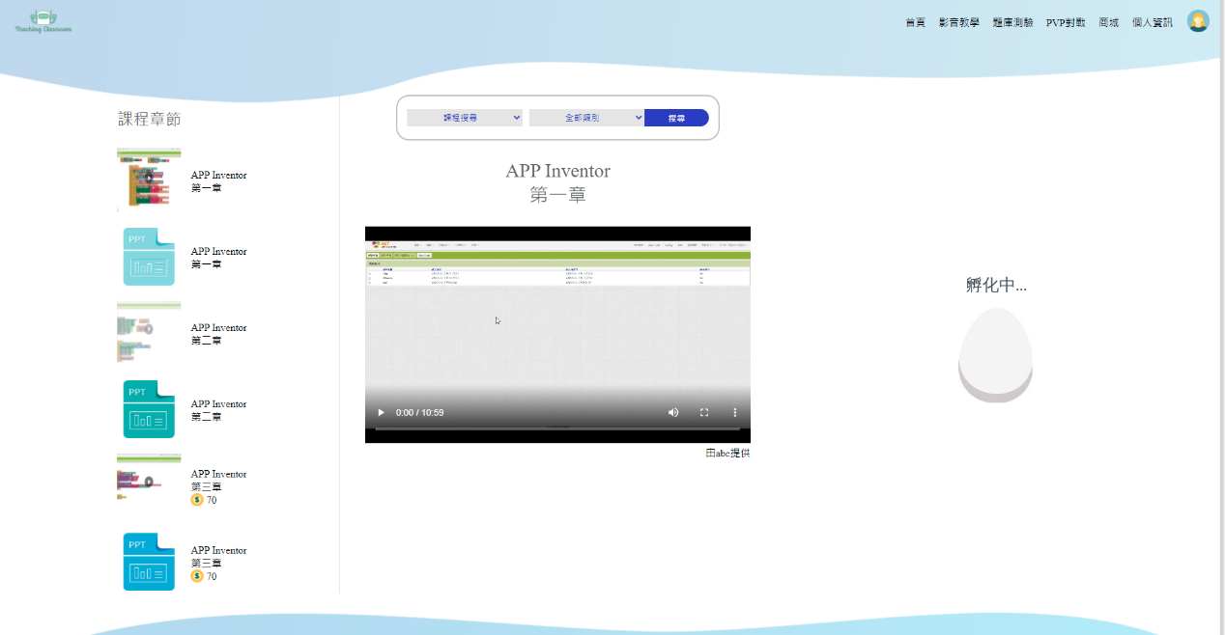

圖3.11: 教學系統影片

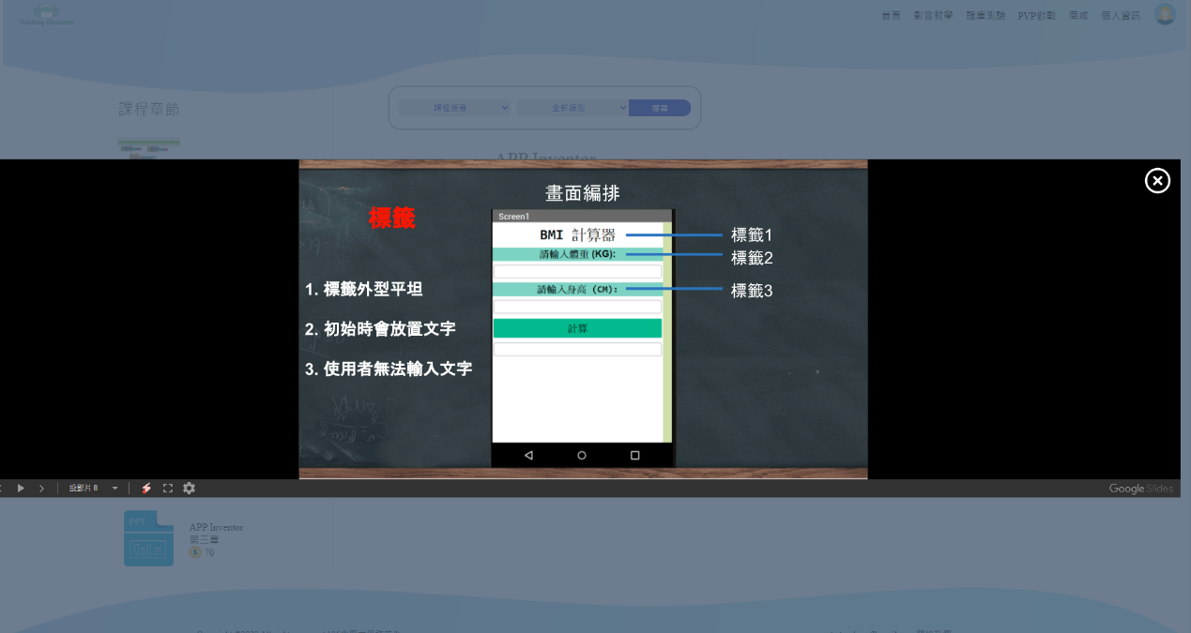

圖3.12: 教學系統簡報

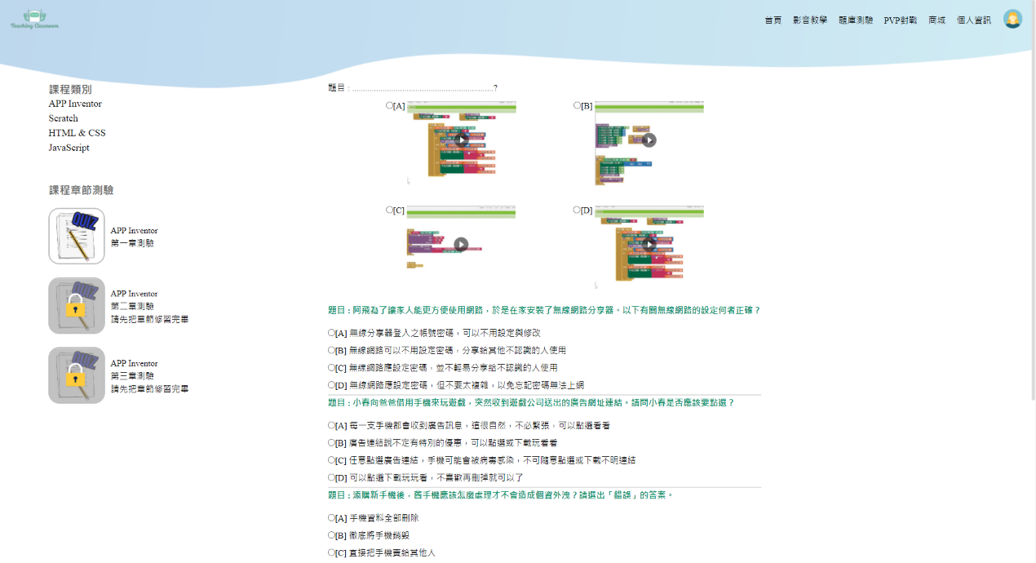

圖3.14: 測驗系統題庫

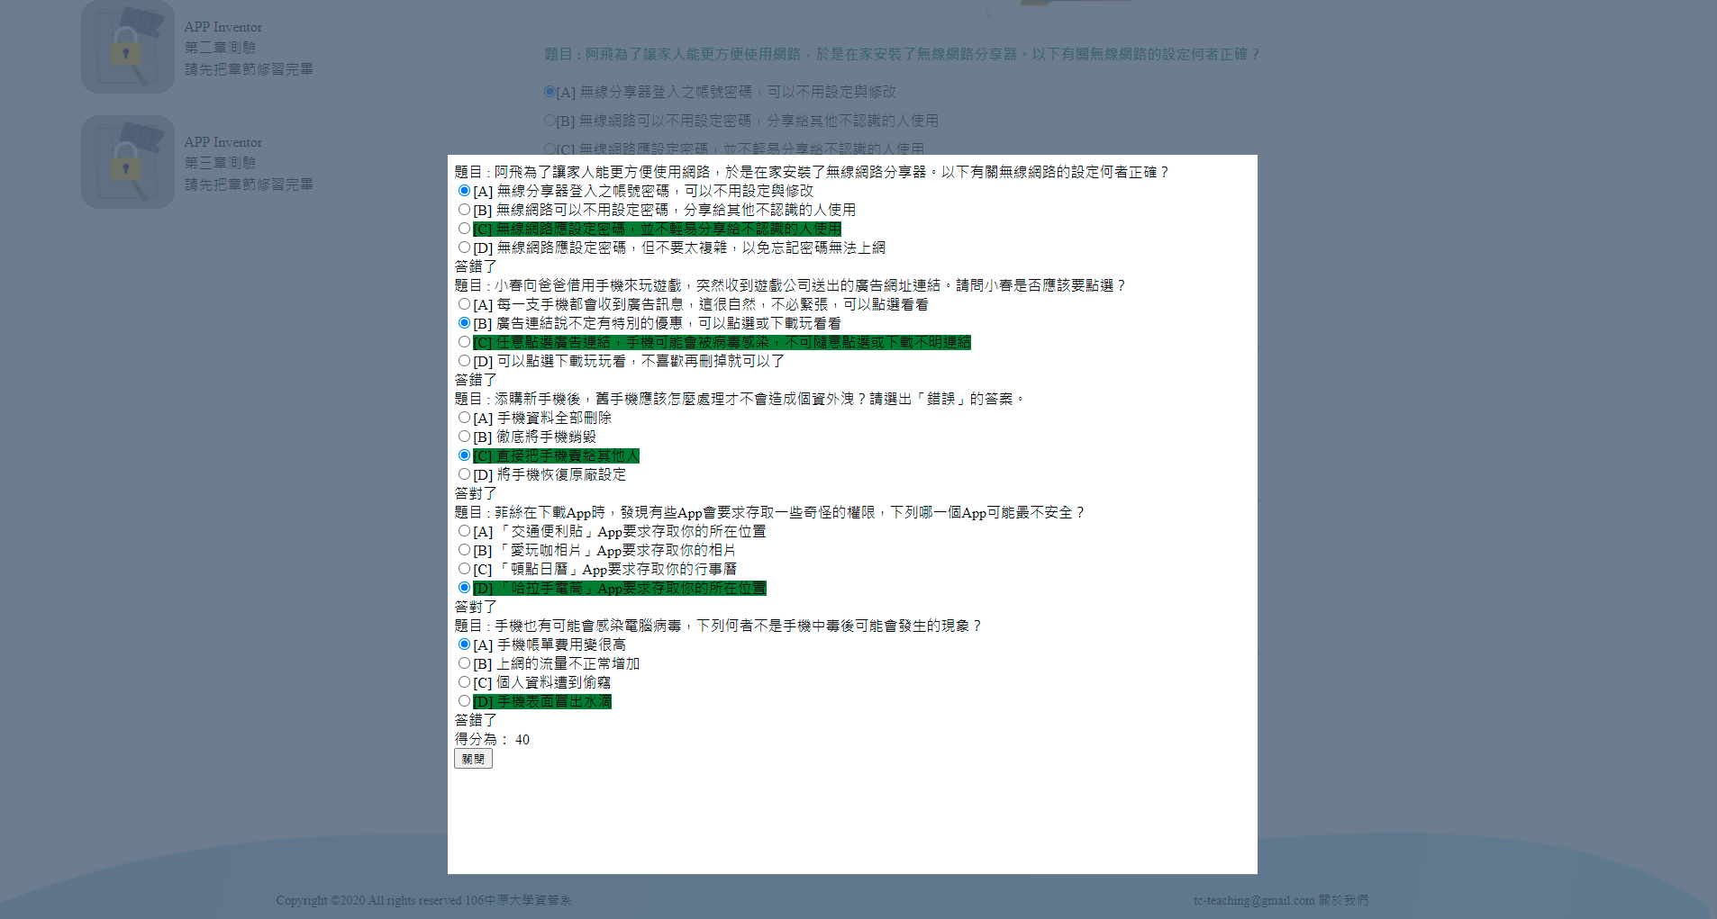

圖3.15: 測驗系統解答



圖3.16: 分析系統圖表

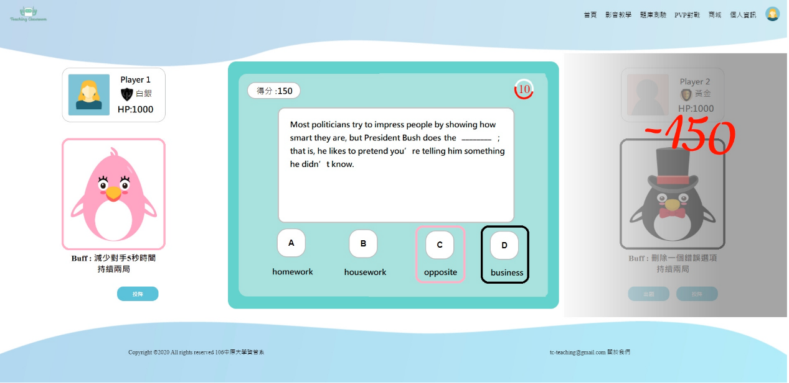

圖3.19: 對戰系統顯示

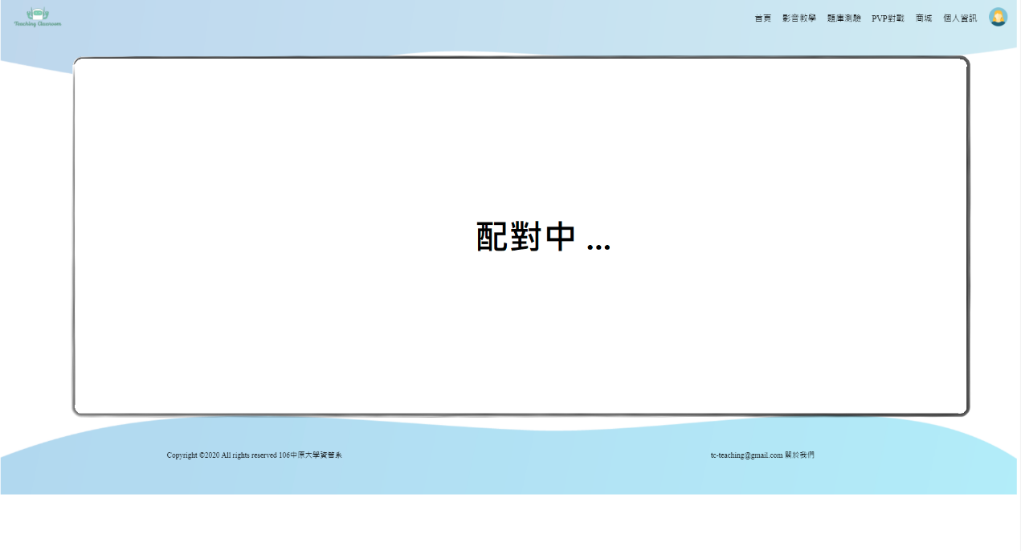

圖3.17: 對戰系統配對

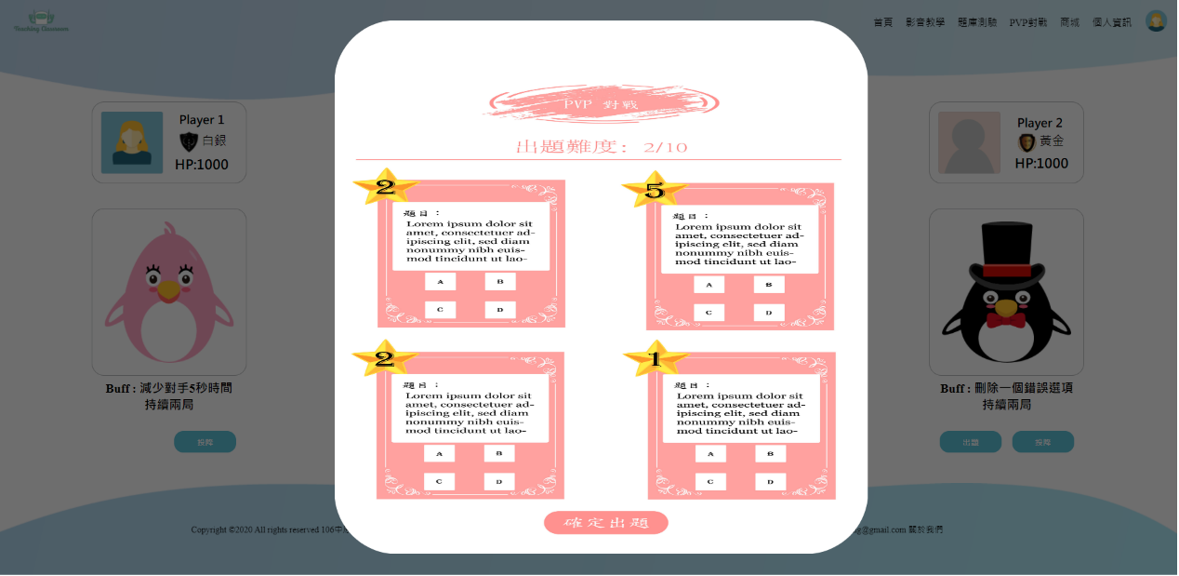

圖3.18: 對戰系統選題

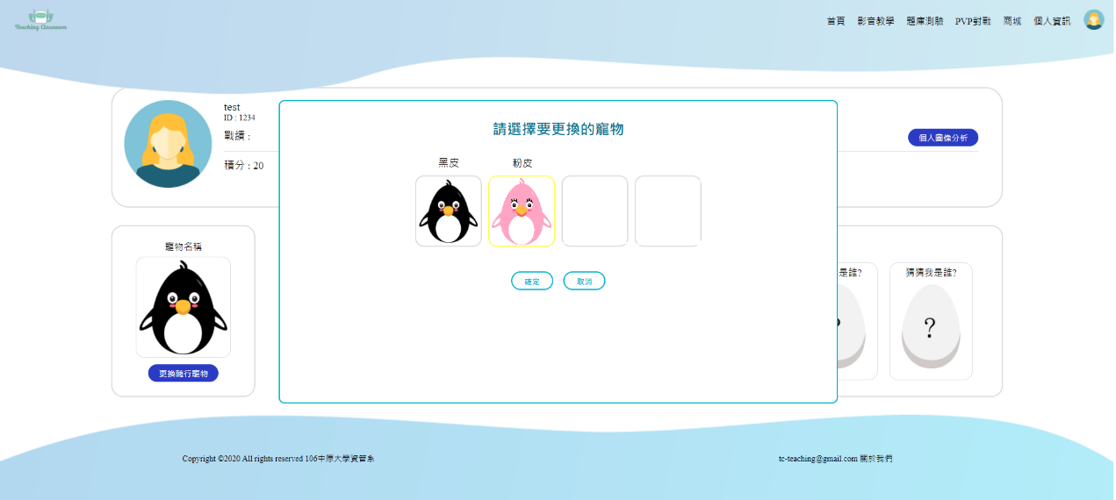

圖3.21: 寵物系統換裝

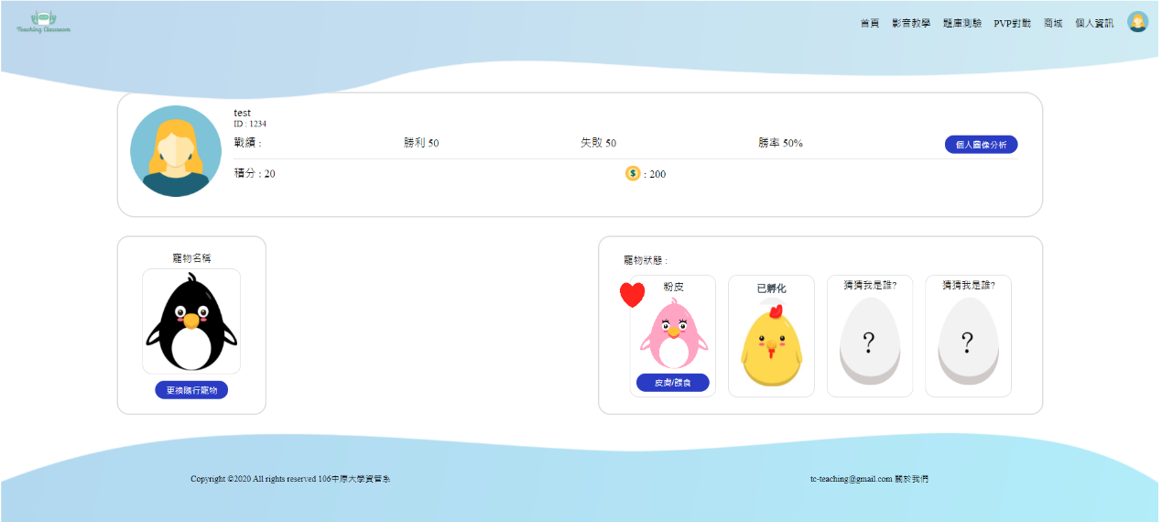

圖3.22: 寵物系統餵食

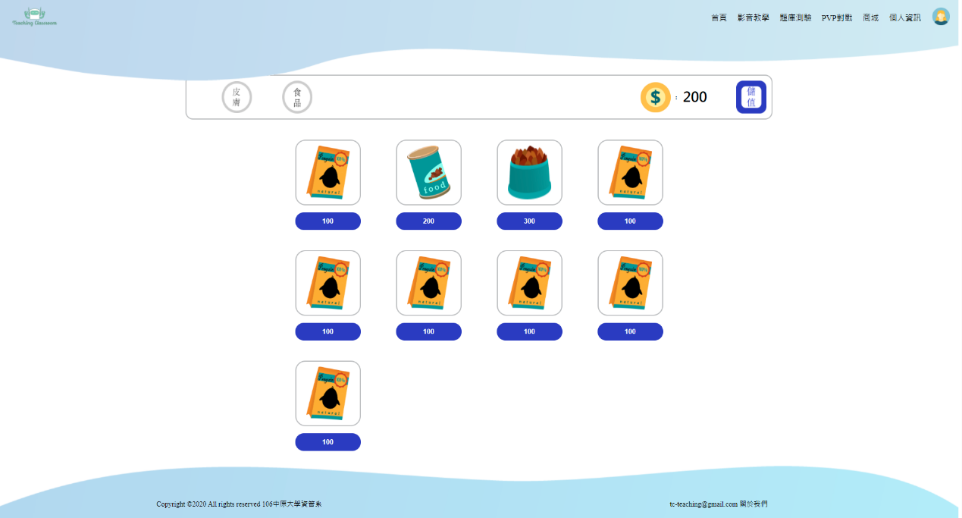

圖3.20: 商城系統購買

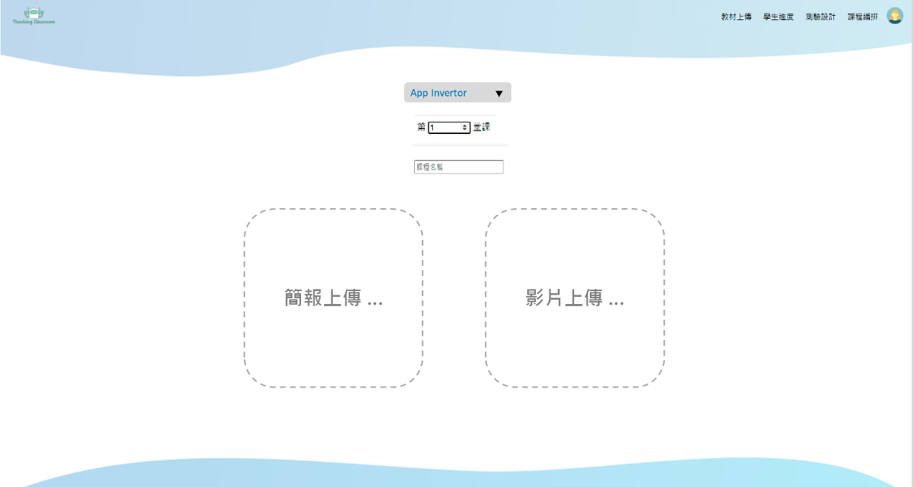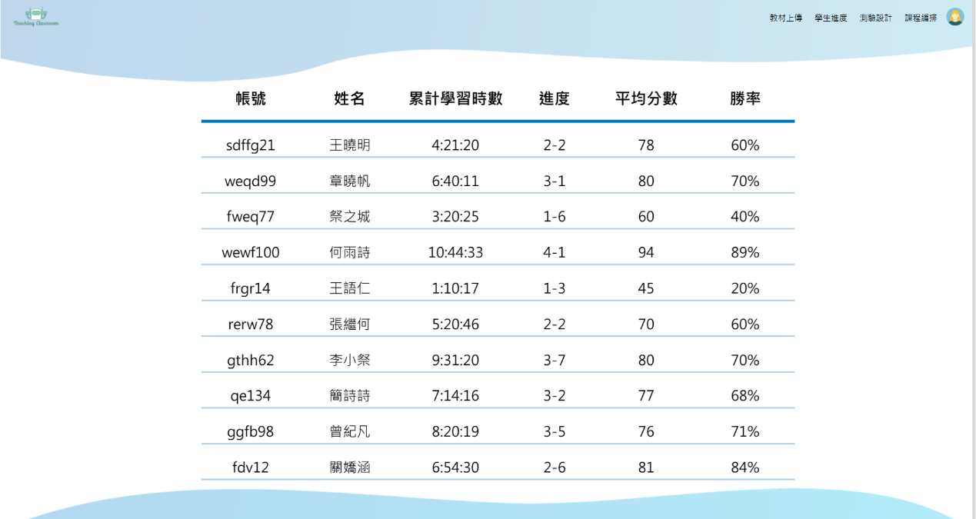

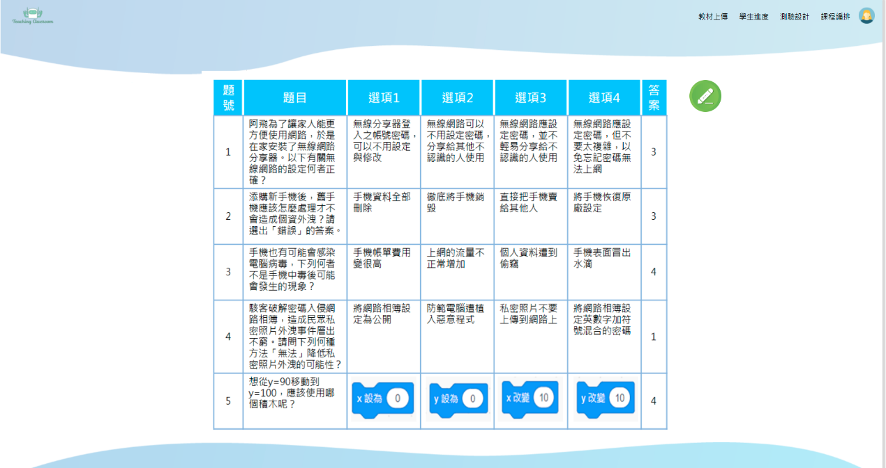

圖3.25: 教材系統題庫上傳

圖3.23: 教師系統教材上傳

圖3.24: 教材系統班級管理

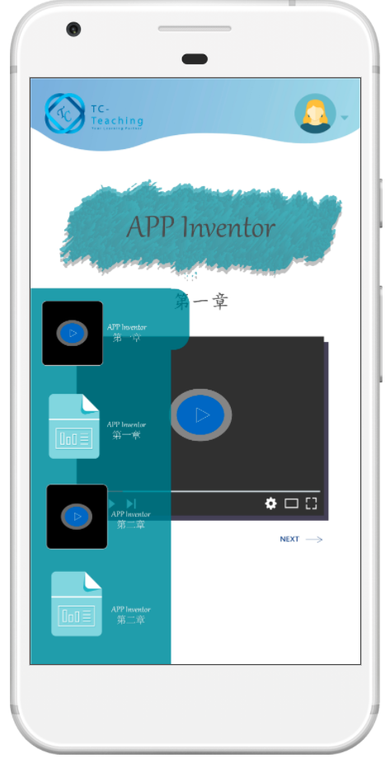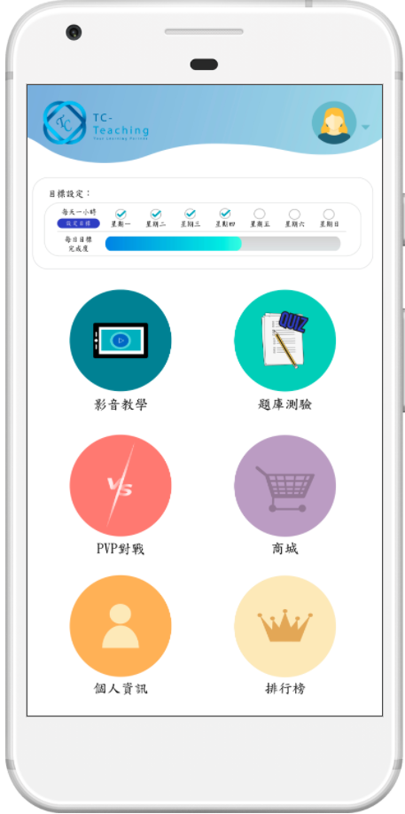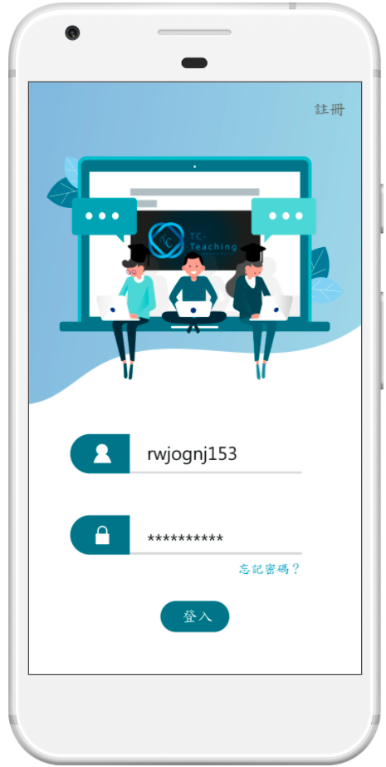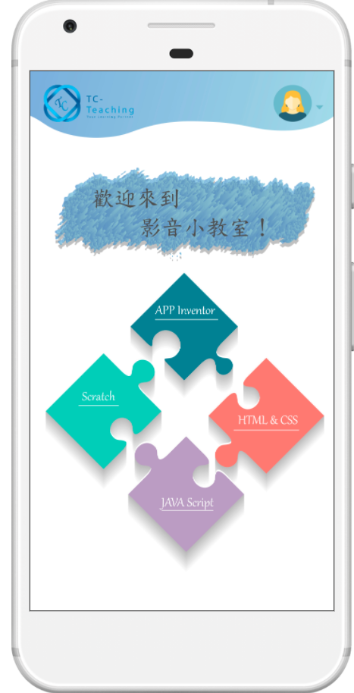

圖3.29: 教學系統介面

圖3.28: 教學課程選取

圖3.27: 登入後首頁

圖3.26: 手機版註冊登入

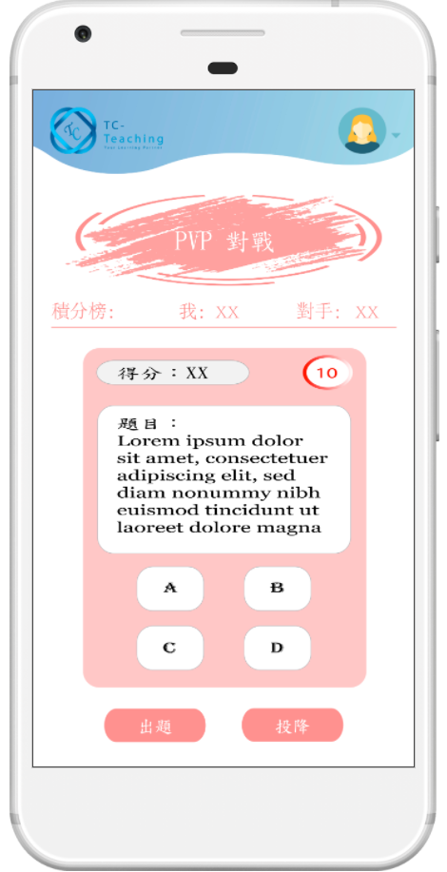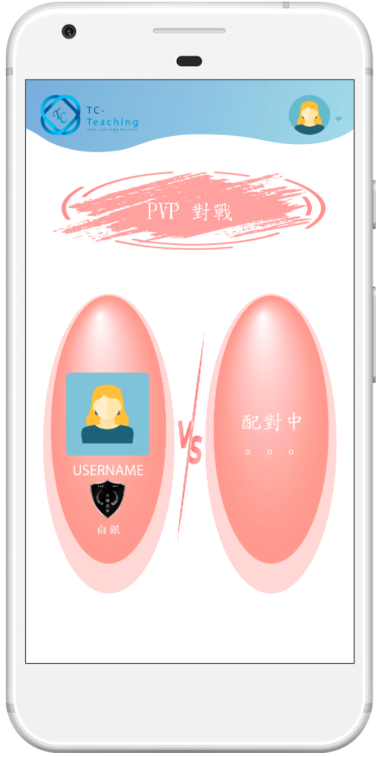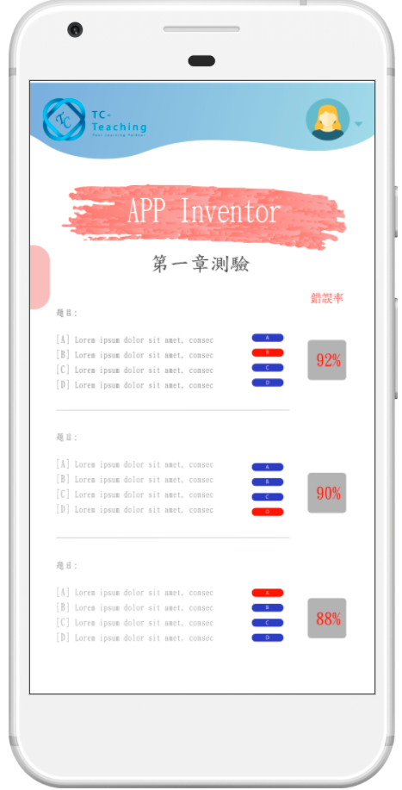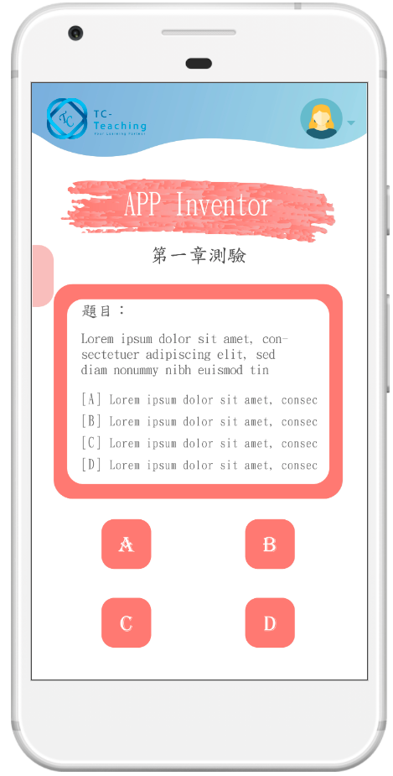

圖3.33: 對戰系統顯示

圖3.32: 對戰系統配對

圖3.31: 分析系統圖表

圖3.30: 測驗系統題庫

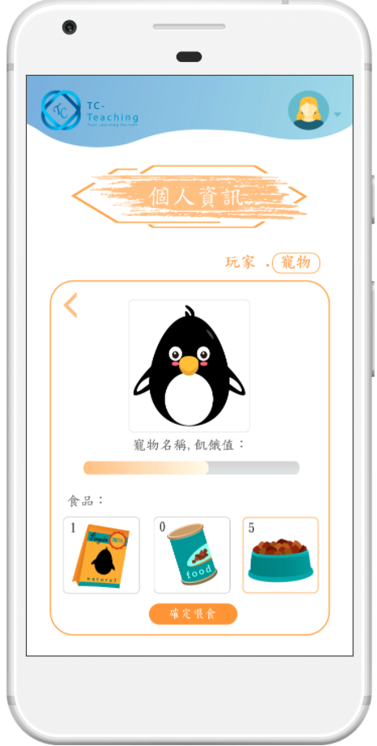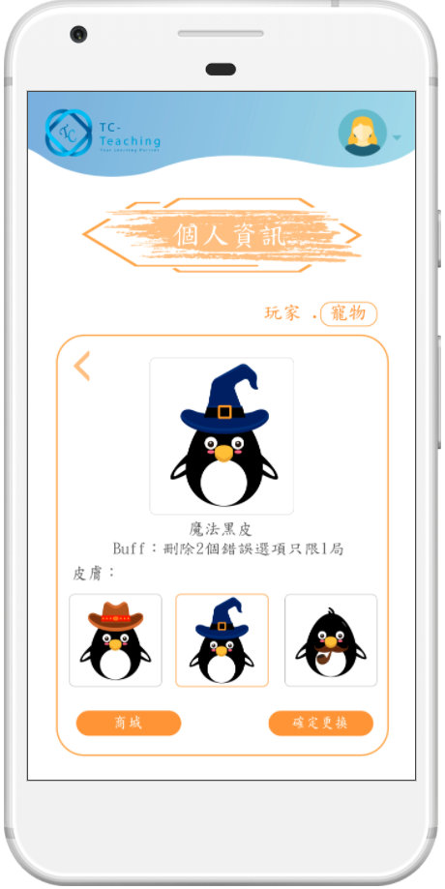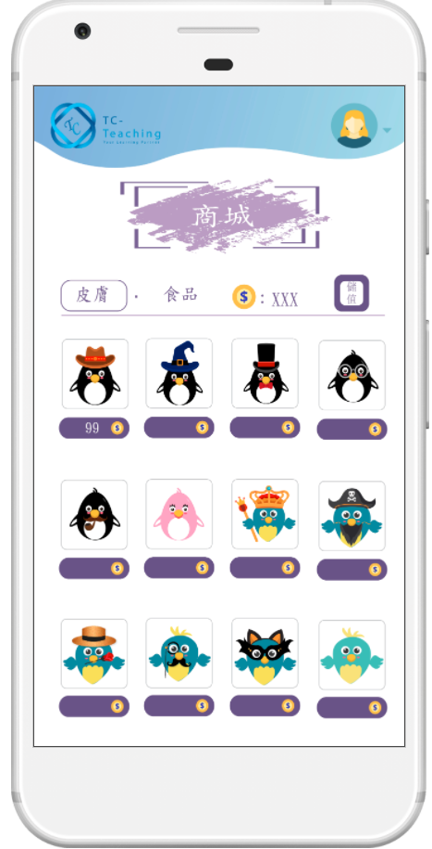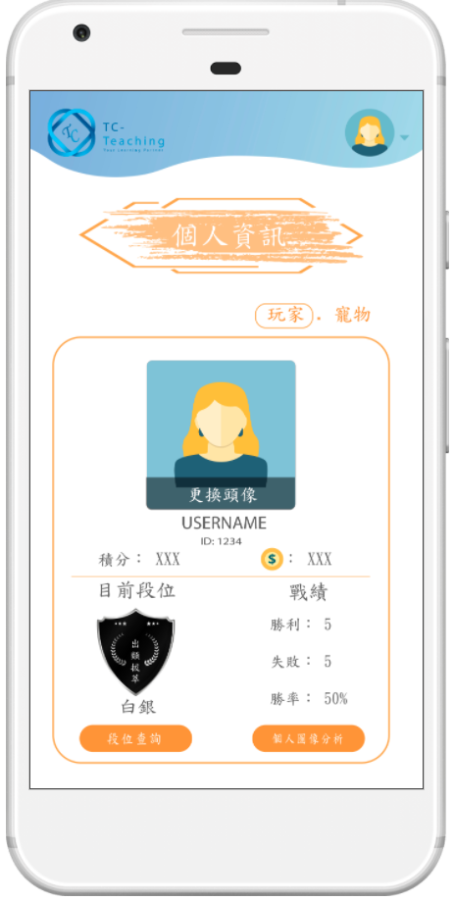

圖3.37: 寵物系統餵食

圖3.36: 寵物系統換裝

圖3.35: 商城系統購買

圖3.34: 個人系統總覽

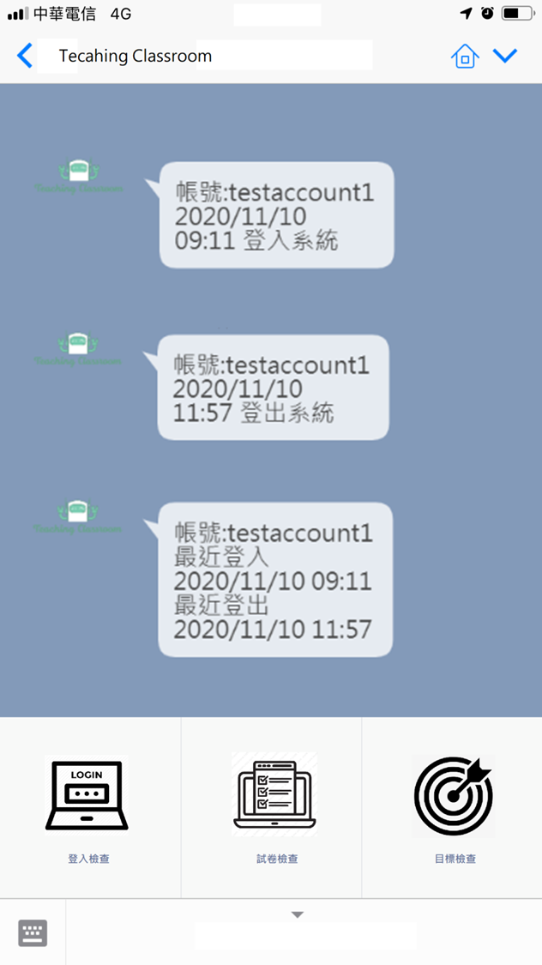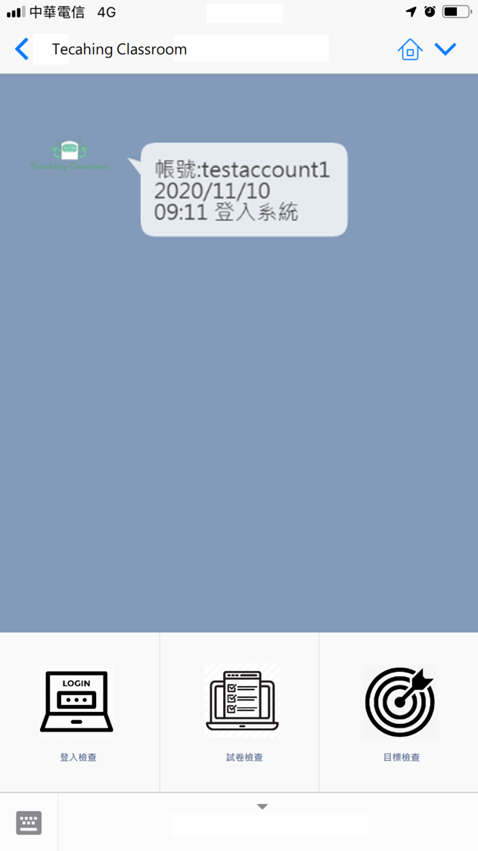

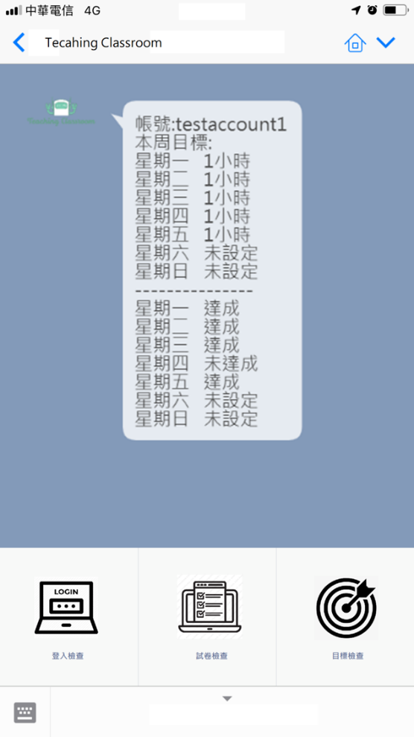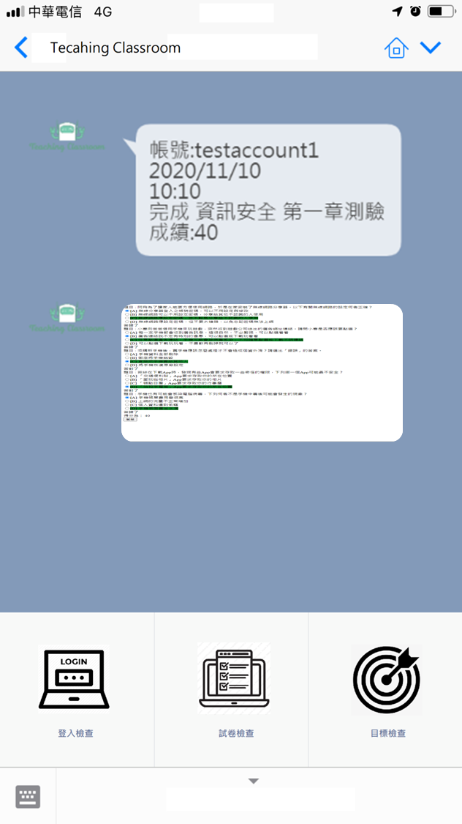

圖3.41: Line Bot通知課表

圖3.40: Line Bot通知分數

圖3.39: Line Bot通知登出

圖3.38: Line Bot通知登入

3.6 美宣設計

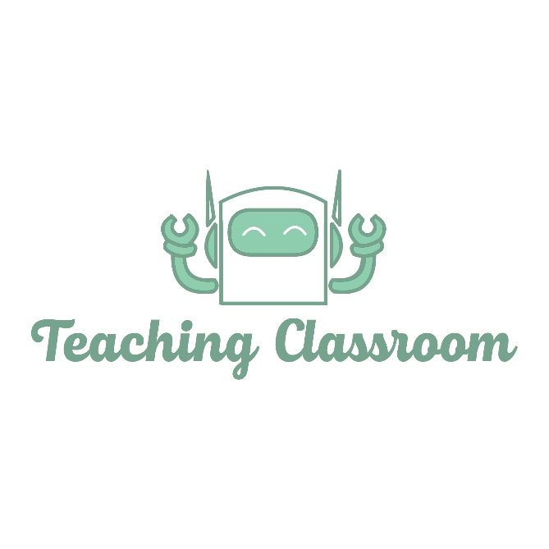

圖3.42: 團隊制服正反面

圖3.44: 制服背面Logo

圖3.43: 制服正面Logo

因在未來實地教學上，需有團隊一致性與直觀性，因此有鑑於當今補習班和校園間的實體營運模式，而設計團隊制服與海報的實體美宣設計，以下說明設計理念：

制服正面：(葉子)

教育如種樹，TC平台主要教學對象為國中小學生，更如同灌溉幼苗，使其成長茁壯。

葉子圖像中也藏有玄機，葉片上方留白處以平台名稱T(Teaching)為字母轉換圖樣，下方書堆折頁中也使用相同手法，將C(Classroom)隱藏其中。

制服背面：(機器人)

程式在很多學生眼中，第一時間會聯想到的即是機器人，而在合適的程式語言和正確的編寫後，是有機會創造出機器人的，因此加入機器人的元素，讓學生直觀了解到課程學習方向為資訊科技領域。

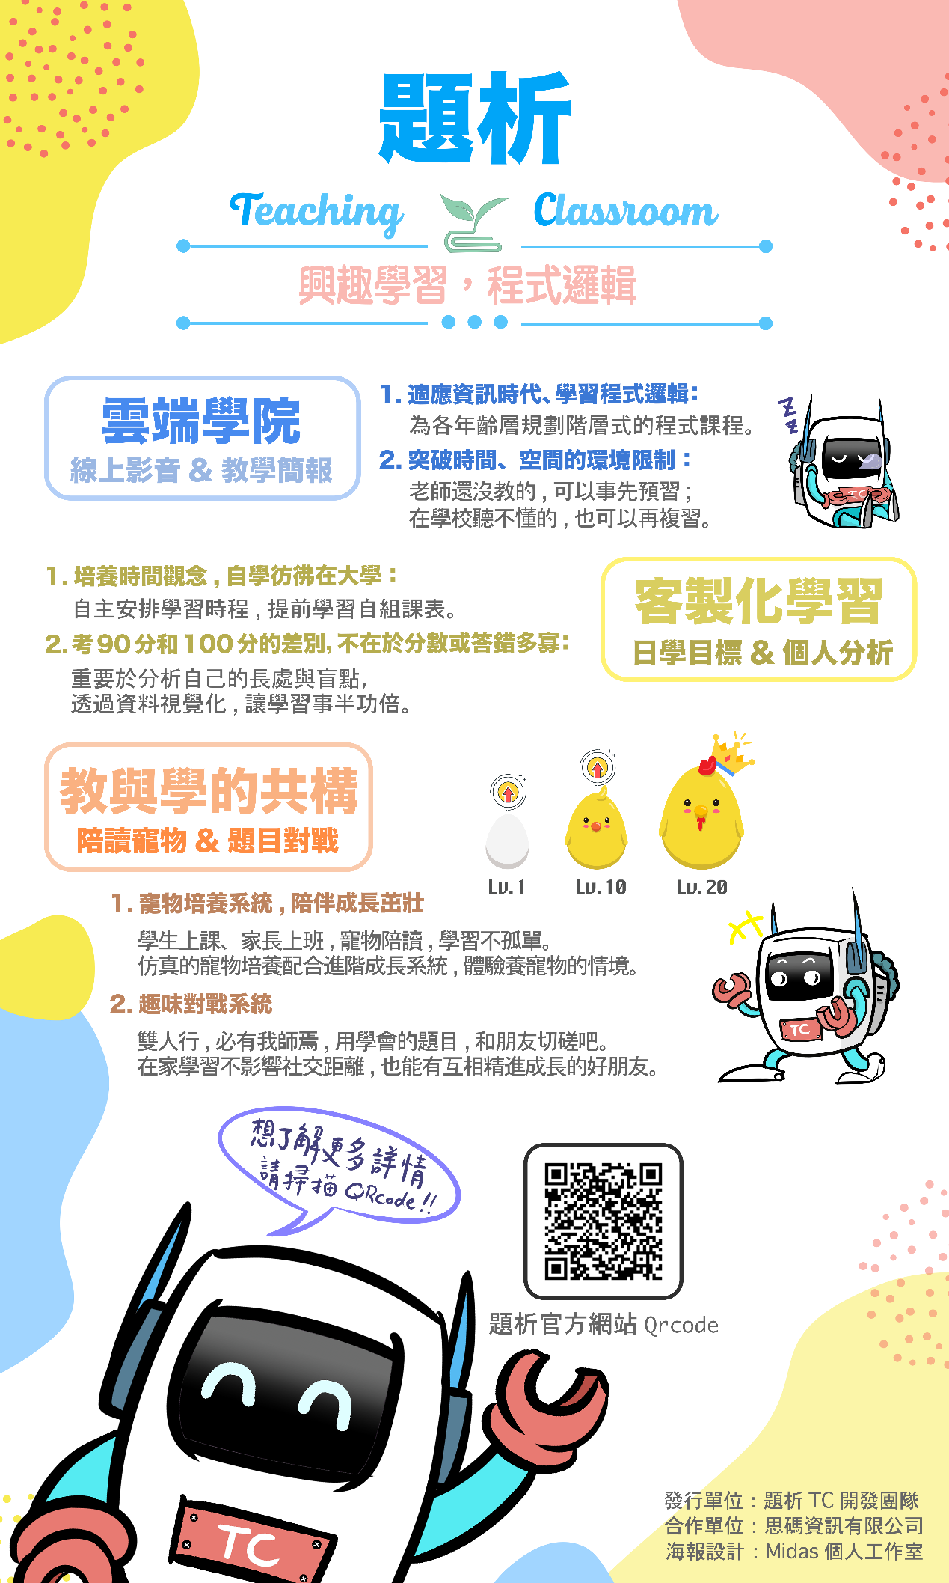

圖3.45: 海報文宣

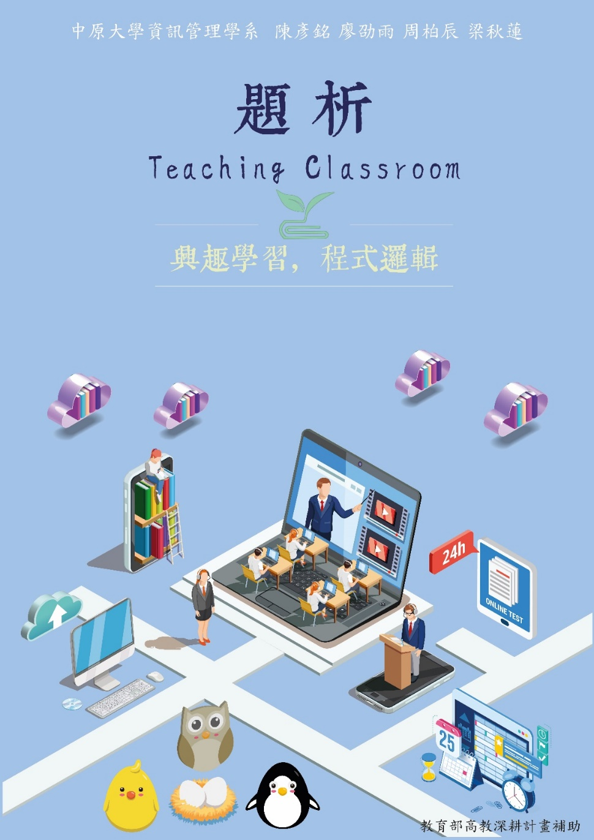

圖3.46: 海報文宣

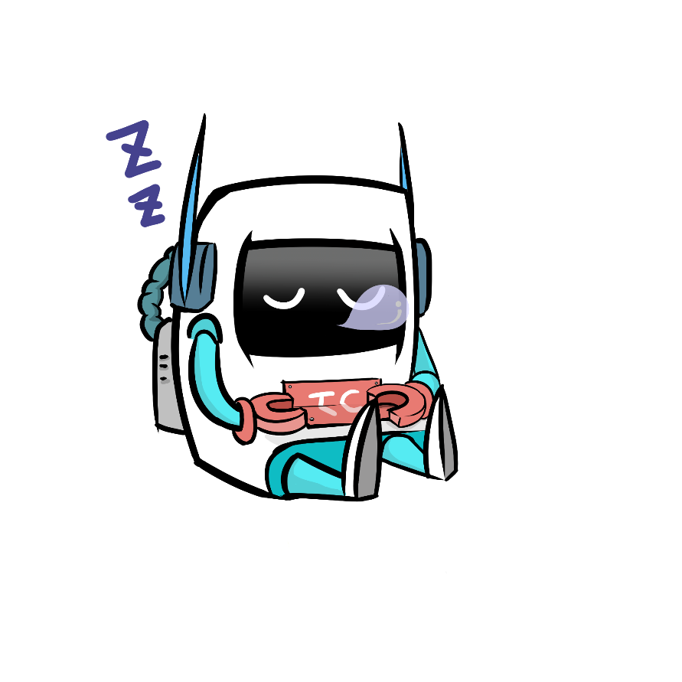

圖3.47: 機器人圖樣

圖3.48: 機器人圖樣

海報：

「雲端學院」、「客製化學習」和「教與學共構」對應TC平台內的系統功能，簡潔明瞭的海報說明，可先排除家長的第一層疑惑與困擾，若有進階問題或對團隊有興趣，可再透過QR CODE、TC平台或實地教學現場的團隊成員進行介紹，可同時縮短問題解決時間，避免現場人力不足或問題重複性過高等可預期狀況。

機器人：

透過可愛的機器人圖案，可誘發孩童對於資訊科學的學習，降低初期不願意上課或目標不明確的狀況發生，而機器人站立與坐下的圖，可分別對應學生不同的上課階段，我們希望學生上課時可以精神抖擻並報著強烈的學習動機，如同機器人站立此圖；而課堂的下課時間或放學後的睡眠時間，可自行安排休息與其它活動，讓眼睛不要長時間處於電子產品面前，適度的讓眼睛放鬆，才可使學習成效更佳。



圖3.49: 機器人圖樣

**肆、 專案團隊介紹**

4.1 專題團隊

**10644119 廖劭雨**

影片剪輯、後端架設



**10644107 陳彥銘**

企劃提案、競賽報告

實地教學、會談業師

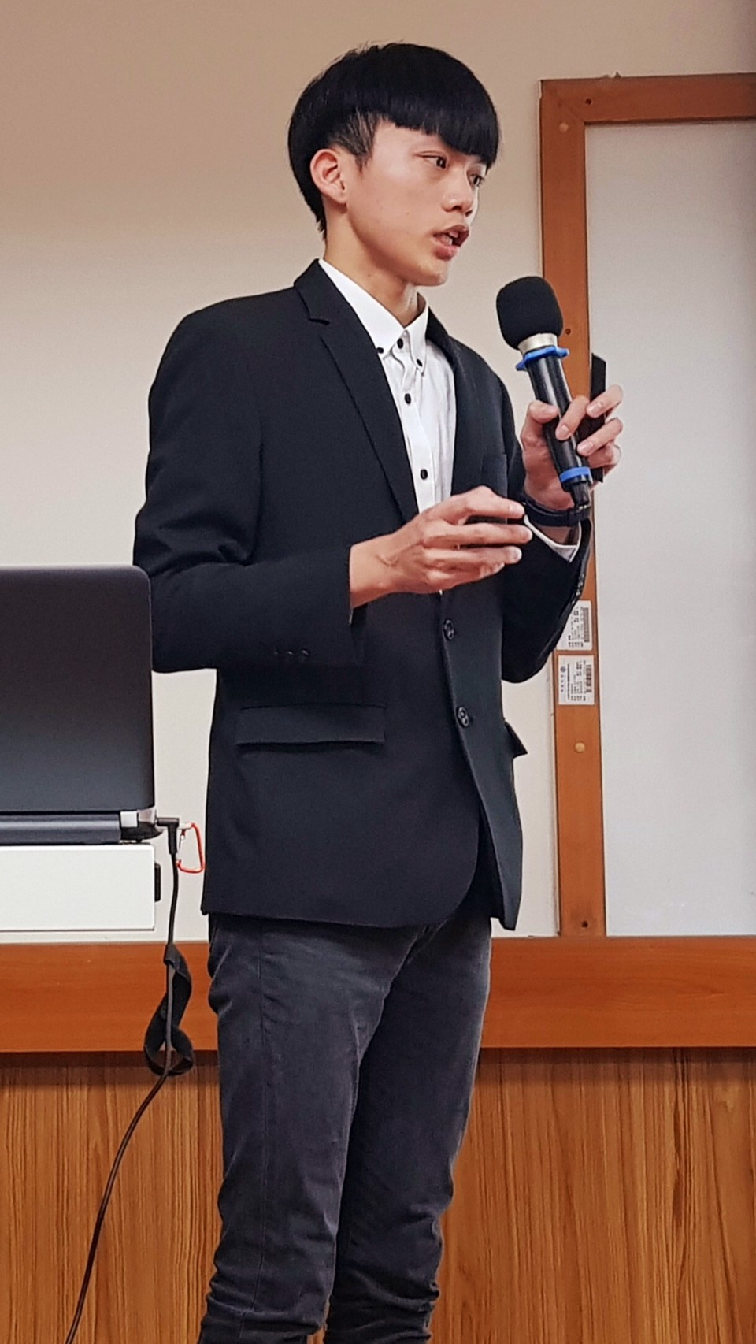

**10644227 周柏辰**

前端設計、攝影協助



**10644275 梁秋蓮**

介面設計、美術設計



4.2 委外美術



10644227 董建霖

作品經歷：

中原資管系教職員特別版外套

中原資管系108級系服設計

中原大學多媒體程式設計第一

強大體育用品商家行銷海報

本案負責：

Logo設計兩張

海報設計一張

制服設計一套

機器人圖示三張

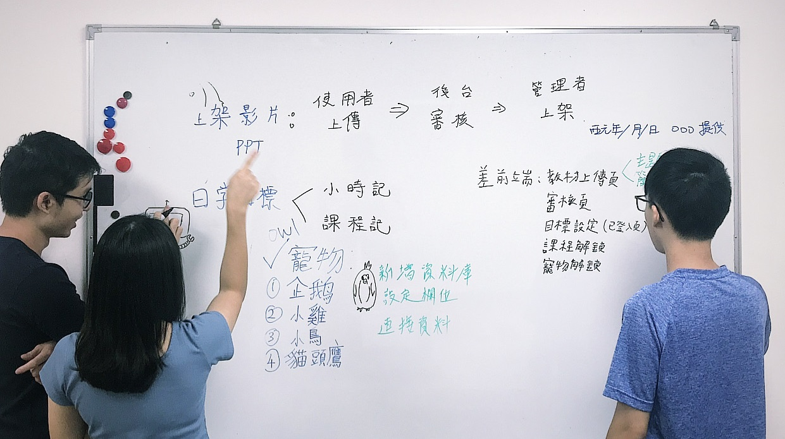

圖4.1: 團隊與美術討論

4.3 業師輔導

負責人 陳錦皇





**思碼資訊有限公司**

教學經歷：

思碼兒童程式教育創辦人

桃園青年局程式設計業師

2019 Dash&Dot世界賽教練

國中小程式資訊課講師

本案輔導：

當前校園教學問題

教材支援與系統建議

有得國小實地教學協助

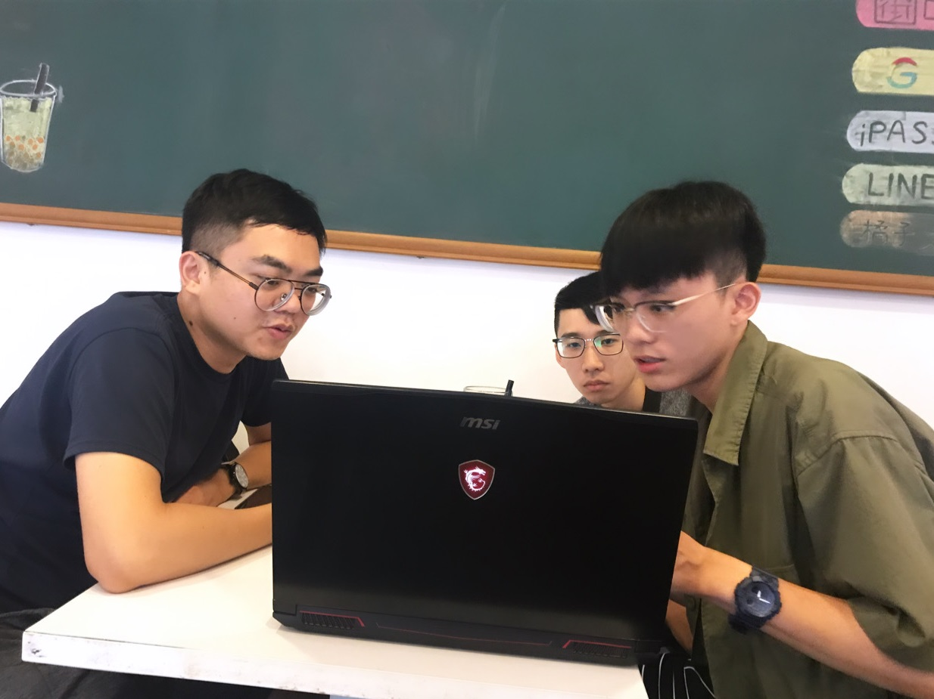

圖4.2: 與頁師討論

**伍、 實地教學測試**

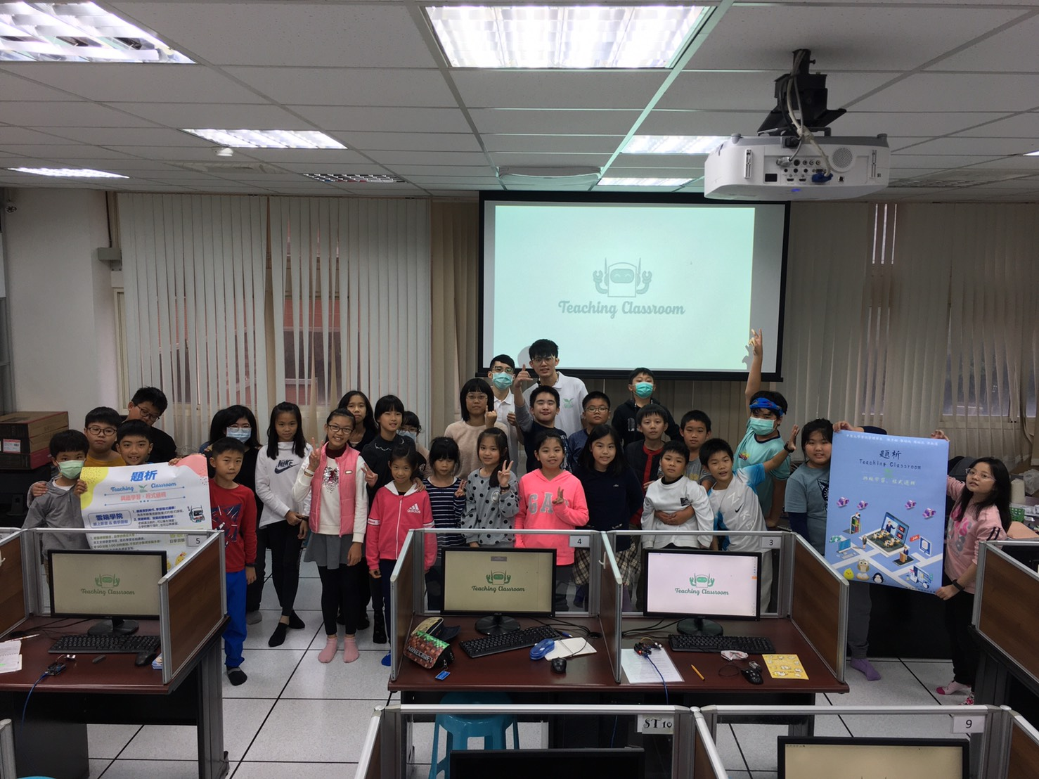

圖5.1: 實地教學合影

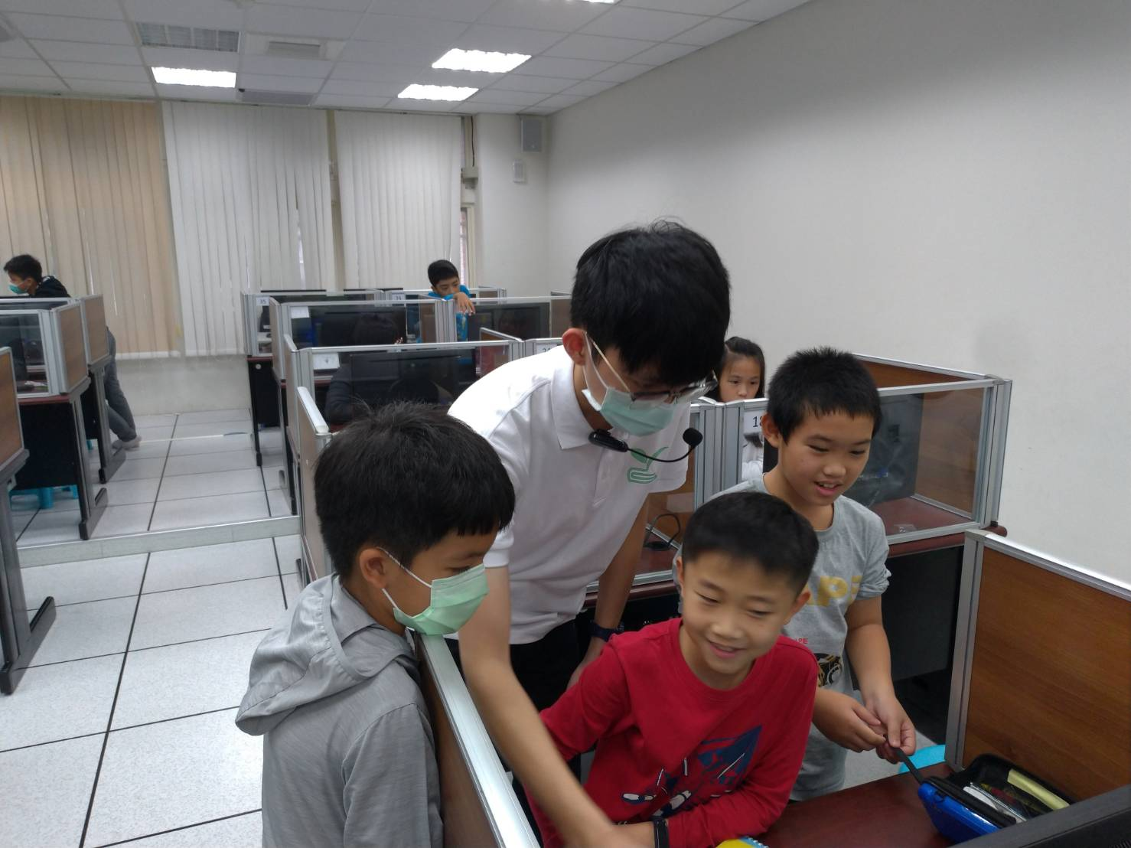

圖5.2: 實地教學剪影

1. **常見問題回覆**

**Q1. 系統功能開發眾多，是否能提出優於當前現有平台的功能？**

A1. 於1.3市場特性與1.4市場區隔可見，當前現有平台於學生端的題目展現與測驗結果上，皆未符合使用者需求，無法讓學生直觀了解自己該重點複習的單元，因此Teaching Classroom加入數據分析和視覺化圖表，讓學生第一時間即可找到特定附習單元。此外，家長身分的使用者原先需使用網頁登入，被動了解學生的學習狀況，而Teaching Classroom運用Line的通訊便利性、多數使用者的習慣，透過Line Bot機器人即時推播，家長可立即得知孩子的上下線時間、學習目標與測驗成績等資訊，在清楚掌握孩子的學習狀況後，得以更貼切了解孩子當前的學習需求，並給予最適當的支援。

**Q2. Teaching Classroom為開放平臺，教師可自製教材上傳至平台上，要如何吸引教師上傳？**

A2. Teaching Classroom平台的專案背景為解決教師上課不足問題，因此教材的呈現方式，即是校園課堂間老師們最常使用的簡報或影片，所以不會增加教師的準備時間，僅需動動手指頭上傳本周或下周的上課教材即可，且平台全功能免費，還可以即時掌握班上所有學生的學習狀況，絕對是輔助教師的最佳利器。

**Q3. Teaching Classroom為教學平臺，其教材鑒別度、題庫來源與師資狀況應如何確保品質？**

A3. 本專題團隊皆為中原資管系的學生，在當前教材與題庫的設定上的確容易遭受挑戰，因此透過桃園青年局的管道，與思碼兒童程式教育合作輔導，確保教學系統擁有一般教育水準，而後續如有其他教師上傳教材，也會經由思碼公司的師資團隊審核，通過後方可上傳至學生端。

**Q4. 遊戲式學習常受家長誤解為遊戲為重的學習方式，如何使家長放心且清楚知道孩子的學習成效與使用平臺的前後變化？**

A4. Teaching Classroom擁有對戰系統與培養系統為遊戲式學習方式，但此兩種系統功能依然圍繞在學習系統上，例如運用題目對戰、透過上課章節成長寵物等。此外，我們也運用Line Bot機器人作為家長們獲取孩子學習狀況的最佳管道，可立即得知孩子的上下線時間、學習目標與測驗成績等資訊，讓家長們安心的讓孩子們於本平臺學習。

**柒、 參考文獻資料**

**教育部(2019)，12年國教**

<https://reurl.cc/Xk0Mj3>

**郭耀仁(2019)，使用Flask創建Web API**

<https://reurl.cc/2gdGZE>

**蘭迪(2019)，REST API**

<https://reurl.cc/Oqy3A3>

**讀樂島主(2019)，開發Android App環境架設**

<https://reurl.cc/j5nZMy>

**郭佳甯(2018)，發布網站到Heroku**

<https://reurl.cc/q8lA5E>

**hackerG7(2017)，變聲器教學Morph vox Pro**

<https://reurl.cc/8ngMp4>

**WENDY CHAO(2017)，原型製作工具：MARVEL與PROTO.IO**

<https://reurl.cc/Ldkzva>

**維克(2012)，JavaScript簡易倒數計時器**

<https://reurl.cc/145AQp>

**張健群(2007），我國教育權之探討**

<https://reurl.cc/9XKNbV>

**桃園市青年事務局，思碼兒童程式教育**

<https://reurl.cc/Q3vAn0>